
FORMULA 1

Realizat de SAVA DARIUS-STEFAN
Grupa 242, seria 24
Anul Universitar 2025-2026
CUPRINS
1. Prezentați pe scurt baza de date (utilitatea ei) 4
2. Realizați diagrama entitate-relație (ERD): entitățile, relațiile și atributele trebuie definite în limba română (vezi curs SGBD, model de diagramă entitate-relație; nu se va accepta alt format). 5
3. Pornind de la diagrama entitate-relație realizați diagrama conceptuală a modelului propus, integrând toate atributele necesare: entitățile, relațiile și atributele trebuie definite în limba română 7
4. Implementați în Oracle diagrama conceptuală realizată: definiți toate tabelele, adăugând toate constrângerile de integritate necesare (chei primare, cheile externe etc) 12
5. Adăugați informații coerente în tabelele create (minim 5 înregistrări pentru fiecare entitate independentă; minim 10 înregistrări pentru fiecare tabelă asociativă) 20
6. Formulați în limbaj natural o problemă pe care să o rezolvați folosind un subprogram stocat independent care să utilizeze toate cele 3 tipuri de colecții studiate. Apelați subprogramul 31
7. Formulați în limbaj natural o problemă pe care să o rezolvați folosind un subprogram stocat independent care să utilizeze 2 tipuri diferite de cursoare studiate, unul dintre acestea fiind cursor parametrizat, dependent de celălalt cursor. Apelați subprogramul 33
8. Formulați în limbaj natural o problemă pe care să o rezolvați folosind un subprogram stocat independent de tip funcție care să utilizeze într-o singură comandă SQL 3 dintre tabelele create. Tratați toate excepțiile care pot apărea, incluzând excepțiile predefinite NO_DATA_FOUND și TOO_MANY_ROWS. Apelați subprogramul astfel încât să evidențiați toate cazurile tratate. 35

9. Formulați în limbaj natural o problemă pe care să o rezolvați folosind un subprogram stocat independent de tip procedură care să aibă minim 2 parametri și să utilizeze într-o singură comandă SQL 5 dintre tabelele create. Definiți minim 2 excepții proprii, altele decât cele predefinite la nivel de sistem. Apelați subprogramul astfel încât să evidențiați toate cazurile definite și tratate 39

10. Definiți un trigger de tip LMD la nivel de comandă. Declanșați trigger-ul 42

11. Definiți un trigger de tip LMD la nivel de linie. Declanșați trigger-ul. 45
12. Definiți un trigger de tip LDD. Declanșați trigger-ul 48
13. (CERINTA OPTIONALA) Formulați în limbaj natural o problemă pe care să o rezolvați folosind un pachet care să includă tipuri de date complexe și obiecte necesare unui flux de acțiuni integrate, specifice bazei de date definite (minim 2 tipuri de date, minim 2 funcții, minim 2 proceduri). 51

Introducere
Tema aleasa pentru acest proiect este proiectarea si implementarea unei baze de date destinate managementului competitiei de Formula 1, acoperind aspecte esentiale precum performanta pilotilor, datele tehnice ale monoposturilor, componenta echipelor si istoricul curselor.
Infrastructura software utilizata pentru implementare a cuprins sistemul de gestiune a bazelor de date Oracle Database 19c Enterprise Edition Release 19.0.0.0.0, instalat pe sistemul de operare Windows 10. Dezvoltarea proiectului s-a realizat prin utilizarea combinata a mediilor de lucru Oracle SQL Developer (pentru administrare si vizualizarea obiectelor) si Visual Studio Code (echipat cu extensia Oracle SQL Developer Extension pentru scrierea si optimizarea scripturilor).
Implementarea a fost efectuata direct pe sistemul gazda, fara utilizarea unei masini virtuale.

1. Prezentați pe scurt baza de date (utilitatea ei).
Baza de date a fost conceputa ca un instrument esential pentru managementul unei competitii de anvergura cum este Formula 1. Utilitatea sa principala consta in integrarea datelor tehnice, sportive si administrative intr-o singura structura coerenta, eliminand redundanta si facilitand accesul rapid la informatii critice .
Sistemul ofera suport pentru urmatoarele activitati principale:
- Monitorizarea Performantei Tehnice: Coreleaza modelele de sasiu (aerodinamica, viteza maxima) cu vehiculele aflate in utilizare, permitand urmarirea starii tehnice si a mentenantei (inspectii, pneuri) .
- Managementul Resurselor Umane si Contractuale: Administreaza istoricul profesional al pilotilor, punctele acumulate si detaliile financiare ale contractelor semnate cu echipele .
- Logistica si Organizarea Evenimentelor: Gestioneaza detaliile circuitelor (zone DRS, numar de viraje) si programarea etapelor de campionat (Grand Prix, Sprint, Calificari), inclusiv monitorizarea conditiilor meteo si a recordurilor de timp .
- Gestiunea Financiara si Comerciala: Urmareste bugetele echipelor, parteneriatele cu sponsorii si fluxul de vanzari al biletelor, asigurand o evidenta clara a locurilor disponibile in tribune pe categorii de acces .
Prin aceasta baza de date, organizatorii sau managerii de echipa pot obtine rapoarte complexe despre eficienta costurilor in raport cu punctele obtinute pe circuit, oferind un control total asupra ecosistemului F1 .

2. Realizați diagrama entitate-relație (ERD): entitățile, relațiile și atributele trebuie definite în limba română (vezi curs SGBD, model de diagramă entitate-relație; nu se va accepta alt format).
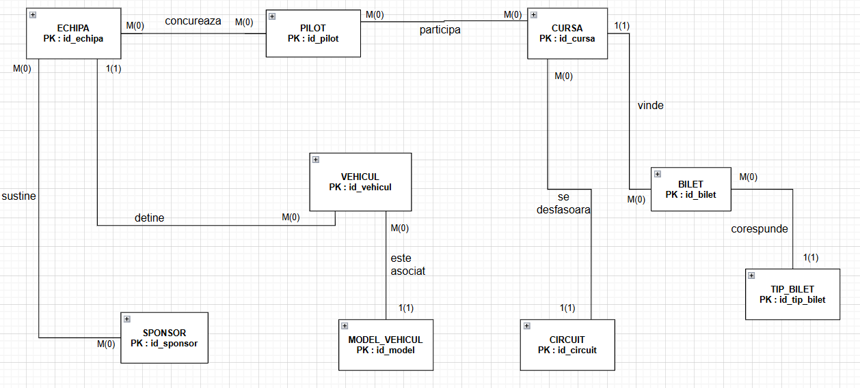

RELATIE | CARDINALITATE | OBSERVATII
concureaza | ECHIPA-PILOT  M(0) – M(0) | O echipa poate avea inscrisi zero sau mai multi piloti. (de exemplu, o echipa nou formata care nu are inca piloti semnati).  Un pilot poate face parte din zero sau mai multe echipe pe parcursul carierei sau al unui sezon (de exemplu, un pilot liber de contract care nu apartine niciunei echipe).
participa | PILOT-CURSA  M(0) - M(0) | Un pilot poate sa nu participe la nicio cursa (de exemplu, este un pilot de rezerva sau un debutant) sau poate participa la mai multe curse pe parcursul unui sezon.  O cursa poate avea inscrisi mai multi piloti (majoritatea curselor), dar teoretic, in faza de planificare, o cursa poate exista in baza de date fara a avea inca piloti alocati.
detine | ECHIPA-VEHICUL  1(1) – M(0) | Fiecare vehicul apartine in mod obligatoriu unei singure echipe.  O echipa poate detine mai multe vehicule, dar poate sa nu aiba inca niciun vehicul inregistrat (de exemplu, o echipa nou infiintata care este in faza de organizare).
sustine | ECHIPA-SPONSOR  M(0) – M(0) | O echipa poate sa nu aiba niciun sponsor (de exemplu, o echipa aflata la inceput de drum sau in cautare de finantare) sau poate fi sustinuta de mai multi sponsori simultan.  Un sponsor poate alege sa nu sustina nicio echipa intr-un anumit moment sau poate sustine mai multe echipe diferite din campionat pentru o expunere mai mare.
vinde | CURSA-BILET  1(1) – M(0) | Fiecare bilet emis apartine in mod obligatoriu unei singure curse.  O cursa poate avea vandute mai multe bilete (M), dar poate figura in sistem si cu zero bilete vandute (0) (de exemplu, o cursa care abia a fost adaugata in calendar si pentru care vanzarea biletelor nu a inceput inca).
se desfasoara | CURSA-CIRCUIT  M(0) – 1(1) | Fiecare cursa trebuie sa se desfasoare in mod obligatoriu pe un singur circuit.  Pe un circuit se pot desfasura mai multe curse (de-a lungul anilor sau in cadrul aceluiasi weekend competitional), dar poate exista si un circuit pe care sa nu fie programata nicio cursa in prezent (0) (de exemplu, un circuit aflat in renovare sau nou construit).
corespunde | BILET-TIP_BILET  M(0) – 1(1) | Fiecare bilet emis trebuie sa corespunda in mod obligatoriu unui singur tip de bilet  Pentru un anumit tip de bilet pot fi emise mai multe bilete individuale, dar poate exista si un tip de bilet definit in sistem care nu a fost inca vandut niciunui spectator.
este asociat | VEHICUL-MODEL_VEHICUL  M(0) – 1(1) | Fiecare vehicul fizic inregistrat trebuie sa apartina in mod obligatoriu unui singur model  Un model de vehicul poate fi asociat mai multor vehicule fizice, dar poate exista in baza de date si ca model teoretic fara sa aiba inca nicio unitate fizica produsa sau inregistrata.

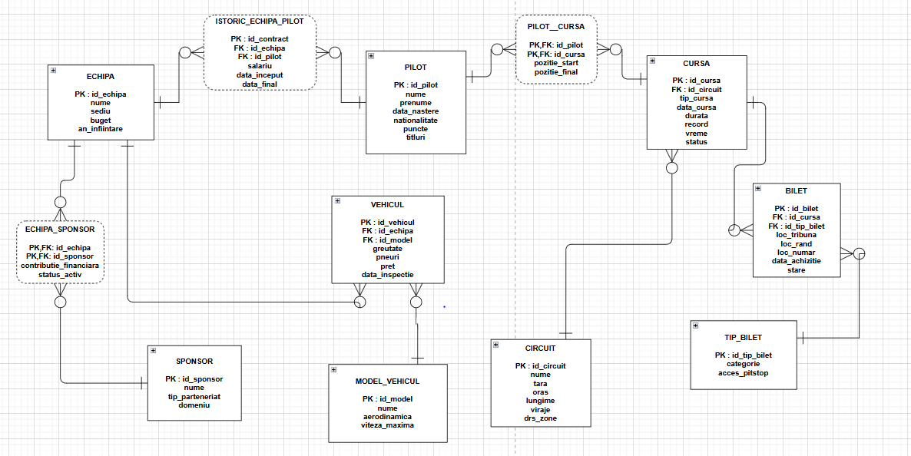
3. Pornind de la diagrama entitate-relație realizați diagrama conceptuală a modelului propus, integrând toate atributele necesare: entitățile, relațiile și atributele trebuie definite în limba română.

ENTITATE: ECHIPA
ATRIBUT | TIP | DIMENSIUNE/PRECIZIE | VALORI POSIBILE SI VALORI DEFAULT | OBSERVATII, OBLIGATORIU/OPTIONAL
id_echipa | INTEGER | - | - | -
nume | VARCHAR | 100 | - | -
sediu | VARCHAR | 100 | - | Orasul in care are sediu echipa.
buget | DECIMAL | (15,2) | - | Bugetul fiecarei echipe este reprezentat in EURO
an_infiintare | DATE | - | - | Anul in care a fost infiintata echipa.

ENTITATE: PILOT
ATRIBUT | TIP | DIMENSIUNE/PRECIZIE | VALORI POSIBILE SI VALORI DEFAULT | OBSERVATII, OBLIGATORIU\OPTIONAL
id_pilot | INTEGER | - | - | -
nume | VARCHAR | 50 | - | -
prenume | VARCHAR | 50 | - | -
data_nastere | DATE | - | - | FORMAT : YYYY-MM-DD
nationalitate | VARCHAR | 50 | - | Tara in care s-a nascut pilotul.  Un cod ISO 3166-1 alpha-3 (exemplu USA, FRA, ROU, JPN)
puncte | INTEGER | - | DEFAULT : 0 | Punctele accumulate de un pilot in sezonul curent
titluri | INTEGER | - | DEFAULT : 0 | Titluri = cate sezoane a castigat un pilot (a iesit pe locul 1)

ENTITATE: VEHICUL
ATRIBUT | TIP | DIMENSIUNE/PRECIZIE | VALORI POSIBILE SI VALORI DEFAULT | OBSERVATII, OBLIGATORIU\OPTIONAL
id_vehicul | INTEGER | - | - | -
id_echipa | INTEGER | - | - | -
id_model | INTEGER | - | - | -
greutate | INTEGER | - | - | Greutatea este reprezentata in kilograme (KG)
pneuri | VARCHAR | 50 | - | Furnizorul de pneuri.
pret | VARCHAR | (10,2) | - | Pretul unui vehicul este in EURO
data_inspectie | INTEGER | - | - | Data la care a avut loc ultima inspectie a unui vehicul

ENTITATE: CURSA
ATRIBUT | TIP | DIMENSIUNE/PRECIZIE | VALORI POSIBILE SI VALORI DEFAULT | OBSERVATII, OBLIGATORIU\OPTIONAL
id_cursa | INTEGER | - | - | -
id_circuit | INTEGER | - | - | -
tip_cursa | VARCHAR | 50 | - | -
data | DATE | - | - | Data cand se desfasoara cursa  Format: YYYY-MM-DD
durata | INTEGER | - | - | Timpul de cand a inceput cursa pana cand ultimul pilot a trecut linia de finish, exprimata in minute.
record_timp | VARCHAR | 20 | - | Timpul cel mai rapid inregistrat de un pilot in in cursa respectiva
vreme | VARCHAR | 50 | - | Tipul de vreme pe care  s-a desfasurat circuitul
status | VARCHAR | 20 | - | Starea cursei  (in progress/cancelled/ suspended/finished)  pentru mai multe detalii a se vedea*
*O cursa suspendata inseamna ca evenimentul a inceput, dar este oprit temporar din motive de siguranta sau din cauza unor conditii care fac continuarea imposibila in acel moment.
*O cursa anulata inseamna ca evenimentul este sters complet din program.

ENTITATE: CIRCUIT
ATRIBUT | TIP | DIMENSIUNE/PRECIZIE | VALORI POSIBILE SI VALORI DEFAULT | OBSERVATII, OBLIGATORIU\OPTIONAL
id_circuit | INTEGER | - | - | -
nume | VARCHAR | 100 | - | Numele circuitului
tara | VARCHAR | 50 | - | Tara in care se gaseste circuitul
oras | VARCHAR | 50 | - | Orasul in care se gaseste circuitul
lungime | Float | (5,3) | - | Lungimea circuitului masurata in KM
viraje | INTEGER | - | - | Numarul de viraje pe care le are un circuit
drs_zone* | INTEGER | - | - | Numarul de zone DRS de pe circuit
* O zona DRS este o portiune a circuitului de Formula 1 unde pilotii pot activa sistemul DRS (Drag Reduction System - Sistem de Reducere a Rezistentei la Inaintare) pentru a facilita depasirile.

ENTITATE: SPONSORI
ATRIBUT | TIP | DIMENSIUNE/PRECIZIE | VALORI POSIBILE SI VALORI DEFAULT | OBSERVATII, OBLIGATORIU\OPTIONAL
id_sponsor | INTEGER | - | - | -
nume | VARCHAR | 100 | - | Numele sponsorului
tip_parteneriat* | VARCHAR | 50 | - | Tipul parteneriatului
domeniu | VARCHAR | 50 | - | Industria sau sectorul de activitate din care provine compania
*Tipuri de parteneriat
- Title - Numele sponsorului devine parte din numele oficial al echipei/evenimentului (vizibilitate maxima).
- Major - Contributie financiara mare, obtinand spatii publicitare premium si expunere extinsa.
- Global - Drepturi de promovare la nivel mondial (pe toate pietele) si asociere pe termen lung a brandului.
- Strategic - Parteneriat bazat pe obiective de afaceri comune, schimb de expertiza si crestere reciproca.
- Tehnical - Furnizarea de produse, servicii sau tehnologie esentiale care imbunatatesc performanta operationala sau sportiva.

ENTITATE: BILET
ATRIBUT | TIP | DIMENSIUNE/PRECIZIE | VALORI POSIBILE SI VALORI DEFAULT | OBSERVATII, OBLIGATORIU\OPTIONAL
id_bilet | INTEGER | - | - | -
id_cursa | INTEGER | - | - | -
id_tip_bilet | INTEGER | - | - | -
loc_tribuna | VARCHAR | 20 | - | Ex. : A, B, C
loc_rand | INTEGER | - | - | Ex. : 12, 34, 23
loc_numar | INTEGER | - | - | Ex. : 10, 8, 30
data_achizitie | VARCHAR | - | - | Data in care a fost achizitionat biletul
stare | VARCHAR | 20 | SOLD/VALID | Starea biletului

ENTITATE: TIP_BILET
ATRIBUT | TIP | DIMENSIUNE/PRECIZIE | VALORI POSIBILE SI VALORI DEFAULT | OBSERVATII, OBLIGATORIU\OPTIONAL
id_tip_bilet | INTEGER | - | - | -
categorie | VARCHAR | 50 | Bronze/Silver/Gold/Platinum/VIP/Exclusive | -
acces_pitstop | VARCHAR | 3 | YES/NO | YES – daca pe baza biletului pot intra la pitstop  NO – daca biletul nu-mi permite acces la pitstop

ENTITATE: MODEL_VEHICUL
ATRIBUT | TIP | DIMENSIUNE/PRECIZIE | VALORI POSIBILE SI VALORI DEFAULT | OBSERVATII, OBLIGATORIU\OPTIONAL
id_model | INTEGER | - | - | -
nume | VARCHAR | 100 | - | Numele modelului
aerodinamica | VARCHAR | 50 | - | -
viteza_maxima | INTEGER | - | - | Viteza maxima pe care o poate atinge modelul exprimata in KM

ENTITATE: ECHIPA_SPONSOR
ATRIBUT | TIP | DIMENSIUNE/PRECIZIE | VALORI POSIBILE SI VALORI DEFAULT | OBSERVATII, OBLIGATORIU\OPTIONAL
id_echipa | INTEGER | - | - | -
id_sponsor | VARCHAR | - | - | -
contributie_financiara | DECIMAL | (15,2) | - | -
status_activ | VARCHAR | - | YES/NO | Daca sponsorul inca mai e active

ENTITATE: ISTORIC_ECHIPA_PILOT
ATRIBUT | TIP | DIMENSIUNE/PRECIZIE | VALORI POSIBILE SI VALORI DEFAULT | OBSERVATII, OBLIGATORIU\OPTIONAL
id_contract | INTEGER | - | - | -
id_echipa | INTEGER | - | - | -
id_pilot | INTEGER | - | - | -
salariu | INTEGER | - | - | Salariul pilotului pe durata contractului
data_inceput | DATE | - | - | Data de inceput a contractului
data_final | DATE | - | - | Data de final a contractului

ENTITATE: PILOT_CURSA
ATRIBUT | TIP | DIMENSIUNE/PRECIZIE | VALORI POSIBILE SI VALORI DEFAULT | OBSERVATII, OBLIGATORIU\OPTIONAL
id_pilot | INTEGER | - | - | -
id_cursa | INTEGER | - | - | -
pozitie_start | INTEGER | - | - | Pozitia pe care a inceput pilotul in cursa
pozitie_final | INTEGER | - | - | Pozitia pe care a terminat pilotul cursa

4. Implementați în Oracle diagrama conceptuală realizată: definiți toate tabelele, adăugând toate constrângerile de integritate necesare (chei primare, cheile externe etc).
Am ales sa indexez numele tuturor tabelelor cu terminația _F1 pentru a preveni suprapunerea acestora cu tabelele colegilor si pentru a identifica rapid structurile ce apartin proiectului meu.

Tabelul SPONSOR_F1
CREATE TABLE SPONSOR_F1 (
id_sponsor INT PRIMARY KEY,
nume VARCHAR(100) NOT NULL,
tip_parteneriat VARCHAR(50),
domeniu VARCHAR(50)
);

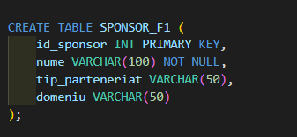
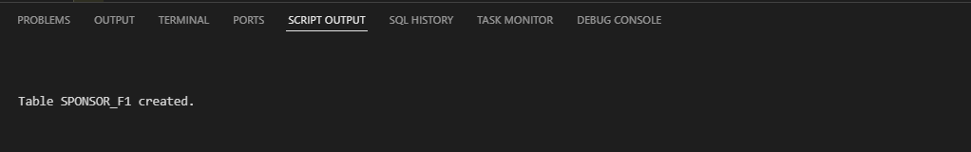

Tabelul MODEL_VEHICUL_F1
CREATE TABLE MODEL_VEHICUL_F1 (
id_model INT PRIMARY KEY,
nume VARCHAR(100),
aerodinamica VARCHAR(50),
viteza_maxima INT
);

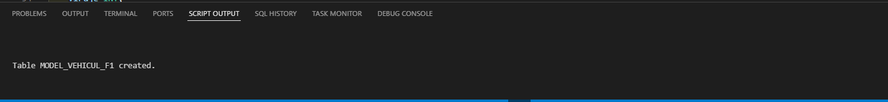
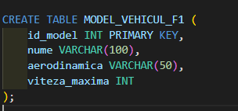

Tabelul CIRCUIT_F1
CREATE TABLE CIRCUIT_F1 (
id_circuit INT PRIMARY KEY,
nume VARCHAR(100) NOT NULL,
tara VARCHAR(50),
oras VARCHAR(50),
lungime DECIMAL(5, 3),
viraje INT,
drs_zone INT
);

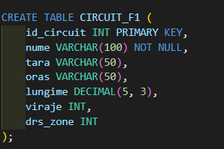

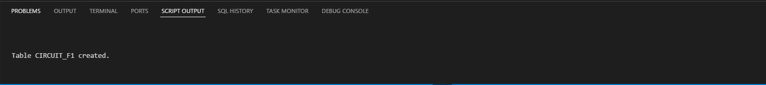

Tabelul TIP_BILET_F1
CREATE TABLE TIP_BILET_F1 (
id_tip_bilet INT PRIMARY KEY,
categorie VARCHAR(50),
acces_pitstop CHAR(3) CHECK (acces_pitstop IN ('YES', 'NO'))
);

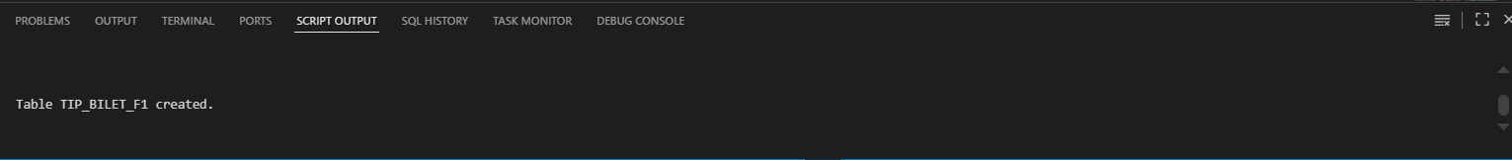
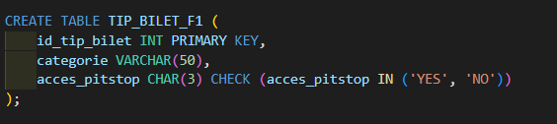

Tabelul ECHIPA_F1
CREATE TABLE ECHIPA_F1 (
id_echipa INT PRIMARY KEY,
nume VARCHAR(100) NOT NULL,
sediu VARCHAR(100),
buget DECIMAL(15, 2),
an_infiintare INT
);
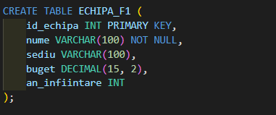

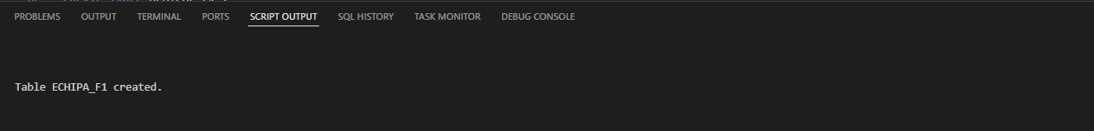

Tabelul PILOT_F1
CREATE TABLE PILOT_F1 (
id_pilot INT PRIMARY KEY,
nume VARCHAR(50),
prenume VARCHAR(50),
data_nastere DATE,
nationalitate VARCHAR(50),
puncte INT DEFAULT 0,
titluri INT DEFAULT 0
);

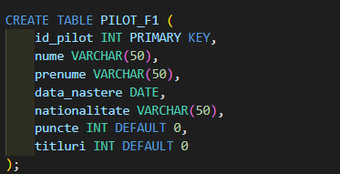

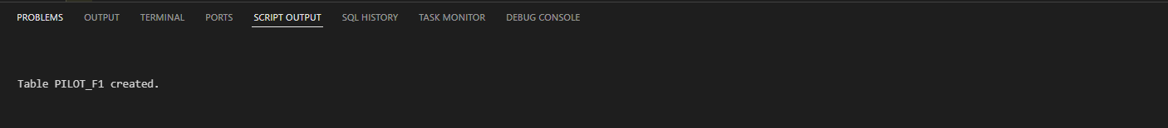

Tabelul VEHICUL_F1
CREATE TABLE VEHICUL_F1 (
id_vehicul INT GENERATED BY DEFAULT AS IDENTITY PRIMARY KEY,

id_echipa INT NOT NULL,
id_model INT NOT NULL,
greutate INT,
pneuri VARCHAR(50),
pret DECIMAL(15, 2),
data_inspectie DATE,

FOREIGN KEY (id_echipa) REFERENCES ECHIPA_F1(id_echipa),
FOREIGN KEY (id_model) REFERENCES MODEL_VEHICUL_F1(id_model)
);

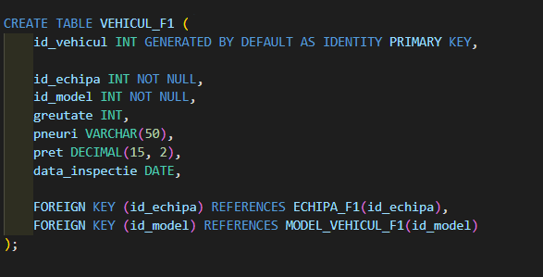

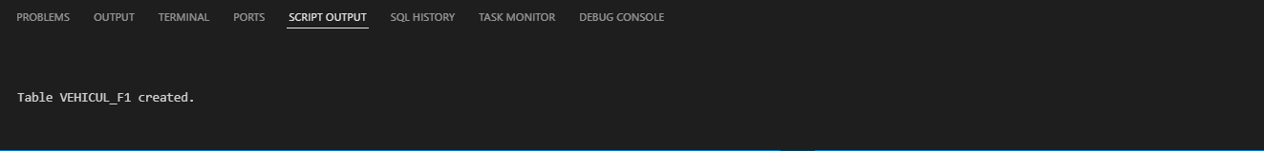

Tabelul CURSA_F1
CREATE TABLE CURSA_F1 (
id_cursa INT PRIMARY KEY,
id_circuit INT NOT NULL,
tip_cursa VARCHAR(50) CHECK (tip_cursa IN ('Grand Prix', 'Sprint Race', 'Practice Session', 'Qualifying')),
data_cursa DATE,
durata INT,
record_timp VARCHAR(20),
vreme VARCHAR(50),
status VARCHAR(20) CHECK (status IN ('In Progress', 'Cancelled', 'Suspended', 'Finished', 'Planned')),

FOREIGN KEY (id_circuit) REFERENCES CIRCUIT_F1(id_circuit)
);

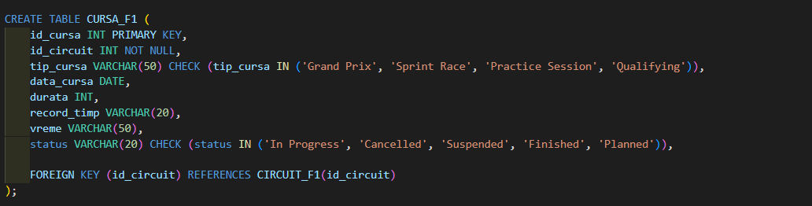

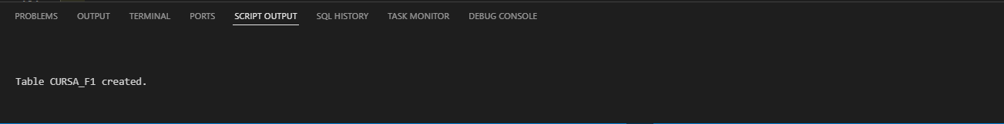

Tabelul BILET_F1
CREATE TABLE BILET_F1 (
id_bilet INT GENERATED BY DEFAULT AS IDENTITY PRIMARY KEY,
id_cursa INT NOT NULL,
id_tip_bilet INT NOT NULL,
loc_tribuna VARCHAR(10),
loc_rand INT,
loc_numar INT,
data_achizitie DATE,
stare VARCHAR(20) CHECK (stare IN ('SOLD', 'VALID')),

FOREIGN KEY (id_cursa) REFERENCES CURSA_F1(id_cursa),
FOREIGN KEY (id_tip_bilet) REFERENCES TIP_BILET_F1(id_tip_bilet)
);

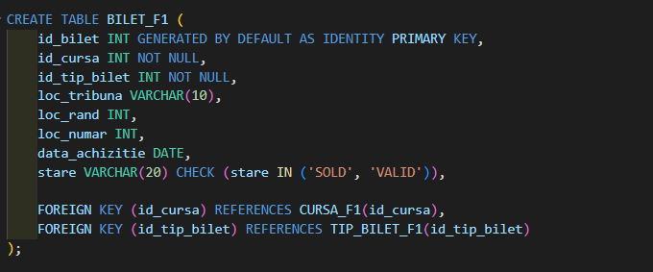

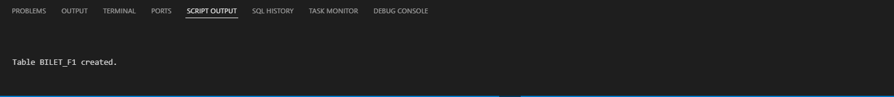

Tabelul ECHIPA_SPONSOR_F1
CREATE TABLE ECHIPA_SPONSOR_F1 (
id_echipa INT,
id_sponsor INT,
PRIMARY KEY (id_echipa, id_sponsor),
contributie_financiara DECIMAL(15, 2),
status_activ VARCHAR2(3) CHECK (status_activ IN ('YES', 'NO')),

FOREIGN KEY (id_echipa) REFERENCES ECHIPA_F1(id_echipa),
FOREIGN KEY (id_sponsor) REFERENCES SPONSOR_F1(id_sponsor)
);

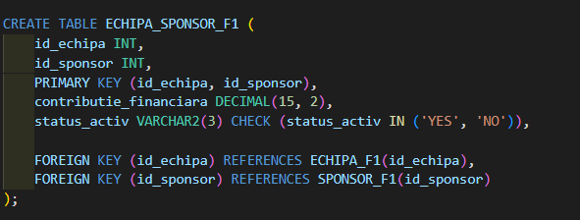

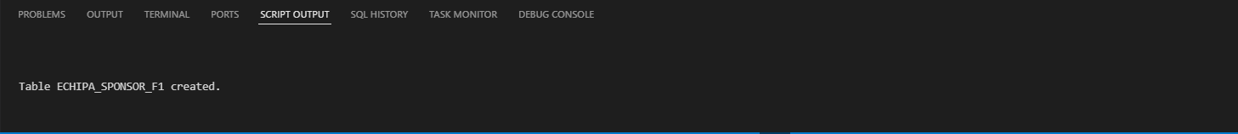

Tabelul PILOT_CURSA_F1
CREATE TABLE PILOT_CURSA_F1 (
id_pilot INT,
id_cursa INT,
PRIMARY KEY (id_pilot, id_cursa),
pozitie_start INT,
pozitie_finala INT,

FOREIGN KEY (id_pilot) REFERENCES PILOT_F1(id_pilot),
FOREIGN KEY (id_cursa) REFERENCES CURSA_F1(id_cursa)
);

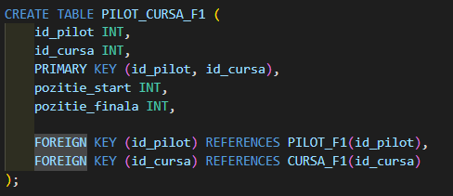

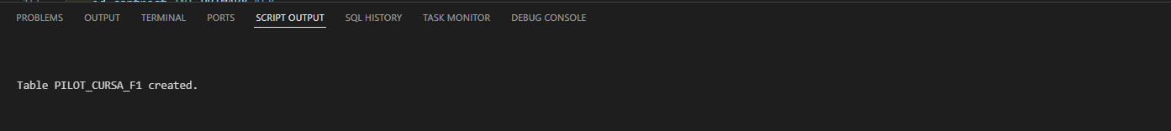

Tabelul ISTORIC_PILOT_ECHIPA_F1

CREATE TABLE ISTORIC_ECHIPA_PILOT_F1 (
id_contract INT PRIMARY KEY,
id_echipa INT NOT NULL,
id_pilot INT NOT NULL,

data_inceput DATE NOT NULL,
data_final DATE NOT NULL,
salariu DECIMAL(15, 2),

FOREIGN KEY (id_echipa) REFERENCES ECHIPA_F1(id_echipa),
FOREIGN KEY (id_pilot) REFERENCES PILOT_F1(id_pilot)
);

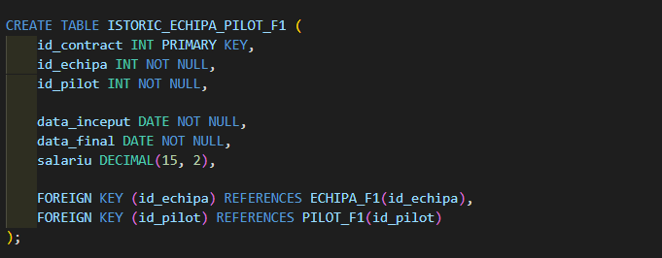

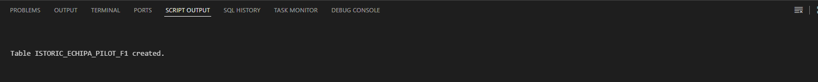

5. Adăugați informații coerente în tabelele create (minim 5 înregistrări pentru fiecare entitate independentă; minim 10 înregistrări pentru fiecare tabelă asociativă).

Am definit cinci secvente pentru a genera automat valori unice pentru cheile primare in anumite tabele:

tip_bilet_seq → Folosita pentru tabela TIP_BILET_F1

pilot_seq → Folosita pentru tabela PILOT_F1

echipa_seq → Folosita pentru tabela ECHIPA_F1

circuit_seq → Folosita pentru tabela CIRCUIT_F1

contract_seq → Folosita pentru tabela ISTORIC_ECHIPA_PILOT_F1

Aceste secvente asigura ca fiecare inregistrare noua primeste un identificator unic (de obicei incremental: 1, 2, 3...), fara a fi necesara specificarea manuala a valorii.

COD SQL :
CREATE SEQUENCE tip_bilet_seq START WITH 1 INCREMENT BY 1;
CREATE SEQUENCE pilot_seq START WITH 1 INCREMENT BY 1;
CREATE SEQUENCE echipa_seq START WITH 1 INCREMENT BY 1;
CREATE SEQUENCE circuit_seq START WITH 1 INCREMENT BY 1;
CREATE SEQUENCE contract_seq START WITH 101 INCREMENT BY 1;

Script Output :

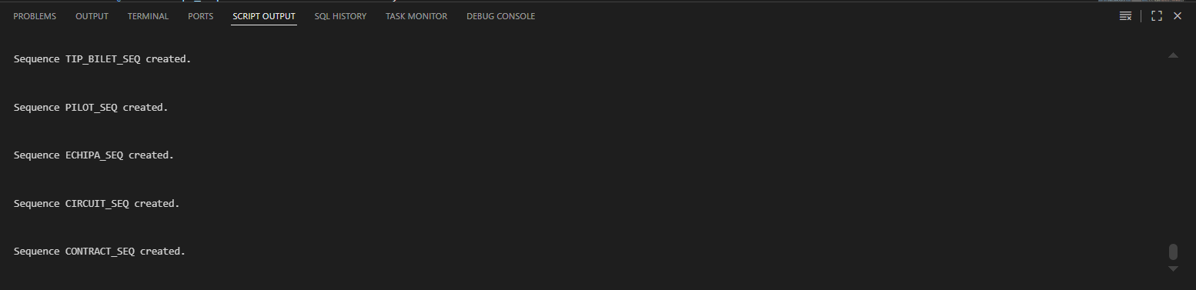

Pentru celelalte tabele, am folosit GENERATED BY DEFAULT AS IDENTITY pe coloanele cheilor primare. Aceasta abordare ofera flexibilitate :

Genereaza automat valori daca nu se specifica manual

Permite suprascrierea (daca se doreste introducerea manuala a unui ID)

id_vehicul INT GENERATED BY DEFAULT AS IDENTITY PRIMARY KEY

id_bilet INT GENERATED BY DEFAULT AS IDENTITY PRIMARY KEY

Inserari tabelul SPONSOR_F1
INSERT INTO SPONSOR_F1 VALUES (1, 'Oracle', 'Title', 'Tech');
INSERT INTO SPONSOR_F1 VALUES (2, 'Petronas', 'Title', 'Energy');
INSERT INTO SPONSOR_F1 VALUES (3, 'Shell', 'Technical', 'Fuel');
INSERT INTO SPONSOR_F1 VALUES (4, 'Aramco', 'Strategic', 'Energy');
INSERT INTO SPONSOR_F1 VALUES (5, 'Google', 'Major', 'Tech');
INSERT INTO SPONSOR_F1 VALUES (6, 'BWT', 'Title', 'Water');
INSERT INTO SPONSOR_F1 VALUES (7, 'HP', 'Title', 'Tech');
INSERT INTO SPONSOR_F1 VALUES (8, 'Rolex', 'Global', 'Luxury');
INSERT INTO SPONSOR_F1 VALUES (9, 'Stake', 'Title', 'Betting');
INSERT INTO SPONSOR_F1 VALUES (10, 'MoneyGram', 'Title', 'Finance');

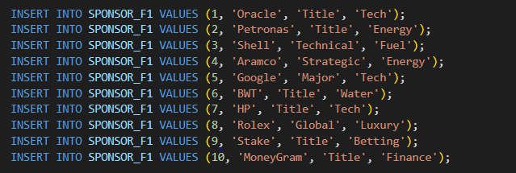

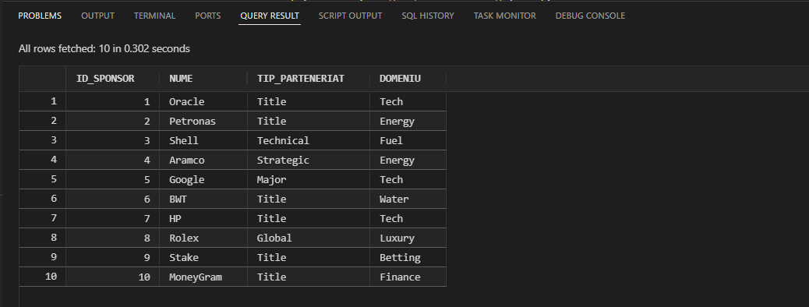

Inserari tabelul MODEL_VEHICUL_F1
INSERT INTO MODEL_VEHICUL_F1 VALUES (1, 'RB20', 'High Downforce', 350);
INSERT INTO MODEL_VEHICUL_F1 VALUES (2, 'W15', 'Balanced', 345);
INSERT INTO MODEL_VEHICUL_F1 VALUES (3, 'SF-24', 'High Speed Cornering', 348);
INSERT INTO MODEL_VEHICUL_F1 VALUES (4, 'MCL38', 'Efficient Drag', 346);
INSERT INTO MODEL_VEHICUL_F1 VALUES (5, 'AMR24', 'Medium Downforce', 342);
INSERT INTO MODEL_VEHICUL_F1 VALUES (6, 'A524', 'Low Drag', 340);
INSERT INTO MODEL_VEHICUL_F1 VALUES (7, 'FW46', 'Straight Line Speed', 352);
INSERT INTO MODEL_VEHICUL_F1 VALUES (8, 'VCARB 01', 'Technical', 338);
INSERT INTO MODEL_VEHICUL_F1 VALUES (9, 'C44', 'Balanced', 335);
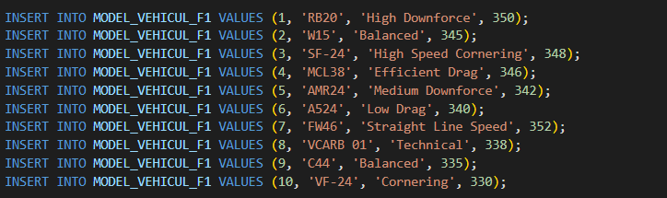
INSERT INTO MODEL_VEHICUL_F1 VALUES (10, 'VF-24', 'Cornering', 330);

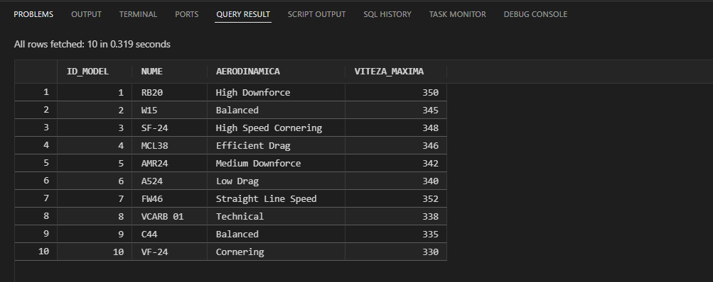

Inserari tabelul CIRCUIT_F1
INSERT INTO CIRCUIT_F1 VALUES (circuit_seq.NEXTVAL, 'Sakhir', 'Bahrain', 'Sakhir', 5.412, 15, 3);
INSERT INTO CIRCUIT_F1 VALUES (circuit_seq.NEXTVAL, 'Jeddah', 'Saudi Arabia', 'Jeddah', 6.174, 27, 3);
INSERT INTO CIRCUIT_F1 VALUES (circuit_seq.NEXTVAL, 'Albert Park', 'Australia', 'Melbourne', 5.278, 14, 4);
INSERT INTO CIRCUIT_F1 VALUES (circuit_seq.NEXTVAL, 'Suzuka', 'Japan', 'Suzuka', 5.807, 18, 1);
INSERT INTO CIRCUIT_F1 VALUES (circuit_seq.NEXTVAL, 'Shanghai', 'China', 'Shanghai', 5.451, 16, 2);
INSERT INTO CIRCUIT_F1 VALUES (circuit_seq.NEXTVAL, 'Miami', 'USA', 'Miami', 5.412, 19, 3);
INSERT INTO CIRCUIT_F1 VALUES (circuit_seq.NEXTVAL, 'Imola', 'Italy', 'Imola', 4.909, 19, 1);
INSERT INTO CIRCUIT_F1 VALUES (circuit_seq.NEXTVAL, 'Monaco', 'Monaco', 'Monte Carlo', 3.337, 19, 1);
INSERT INTO CIRCUIT_F1 VALUES (circuit_seq.NEXTVAL, 'Montreal', 'Canada', 'Montreal', 4.361, 14, 2);
INSERT INTO CIRCUIT_F1 VALUES (circuit_seq.NEXTVAL, 'Catalunya', 'Spain', 'Barcelona', 4.657, 14, 2);

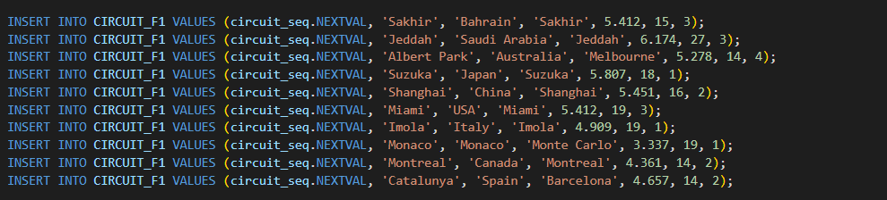
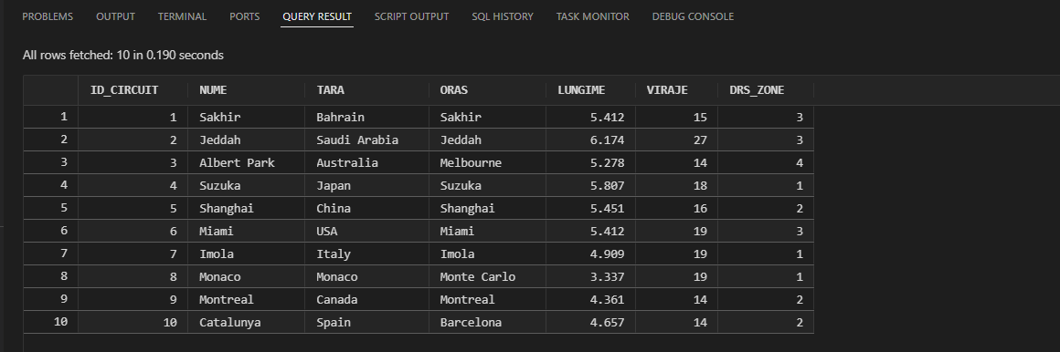

Inserari tabelul TIP_BILET_F1
INSERT INTO TIP_BILET_F1 VALUES (tip_bilet_seq.NEXTVAL, 'Bronze', 'NO');
INSERT INTO TIP_BILET_F1 VALUES (tip_bilet_seq.NEXTVAL, 'Silver', 'NO');
INSERT INTO TIP_BILET_F1 VALUES (tip_bilet_seq.NEXTVAL, 'Gold', 'NO');
INSERT INTO TIP_BILET_F1 VALUES (tip_bilet_seq.NEXTVAL, 'Platinum', 'NO');
INSERT INTO TIP_BILET_F1 VALUES (tip_bilet_seq.NEXTVAL, 'VIP', 'YES');
INSERT INTO TIP_BILET_F1 VALUES (tip_bilet_seq.NEXTVAL, 'Exclusive', 'YES');

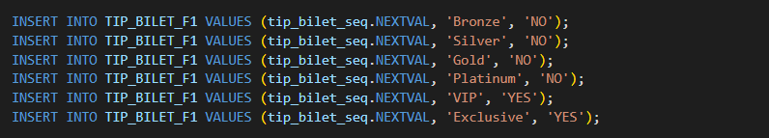
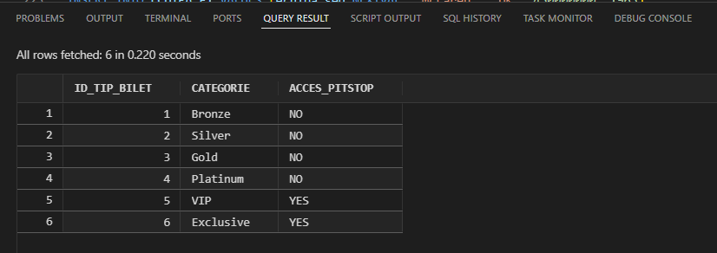

Inserari tabelul ECHIPA_F1
INSERT INTO ECHIPA_F1 VALUES (echipa_seq.NEXTVAL, 'Red Bull', 'UK', 600000000, 2005);
INSERT INTO ECHIPA_F1 VALUES (echipa_seq.NEXTVAL, 'Ferrari', 'Italy', 650000000, 1929);
INSERT INTO ECHIPA_F1 VALUES (echipa_seq.NEXTVAL, 'Mercedes', 'UK', 550000000, 2010);
INSERT INTO ECHIPA_F1 VALUES (echipa_seq.NEXTVAL, 'McLaren', 'UK', 450000000, 1963);
INSERT INTO ECHIPA_F1 VALUES (echipa_seq.NEXTVAL, 'Aston Martin', 'UK', 400000000, 2021);
INSERT INTO ECHIPA_F1 VALUES (echipa_seq.NEXTVAL, 'Alpine', 'UK', 350000000, 2021);
INSERT INTO ECHIPA_F1 VALUES (echipa_seq.NEXTVAL, 'Williams', 'UK', 250000000, 1977);
INSERT INTO ECHIPA_F1 VALUES (echipa_seq.NEXTVAL, 'Racing Bulls', 'Italy', 200000000, 2024);
INSERT INTO ECHIPA_F1 VALUES (echipa_seq.NEXTVAL, 'Sauber', 'Switzerland', 180000000, 1993);
INSERT INTO ECHIPA_F1 VALUES (echipa_seq.NEXTVAL, 'Haas', 'USA', 150000000, 2016);

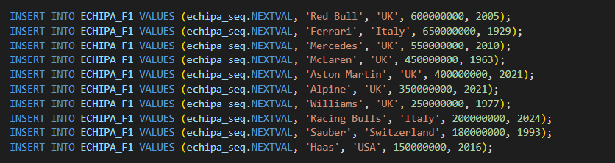
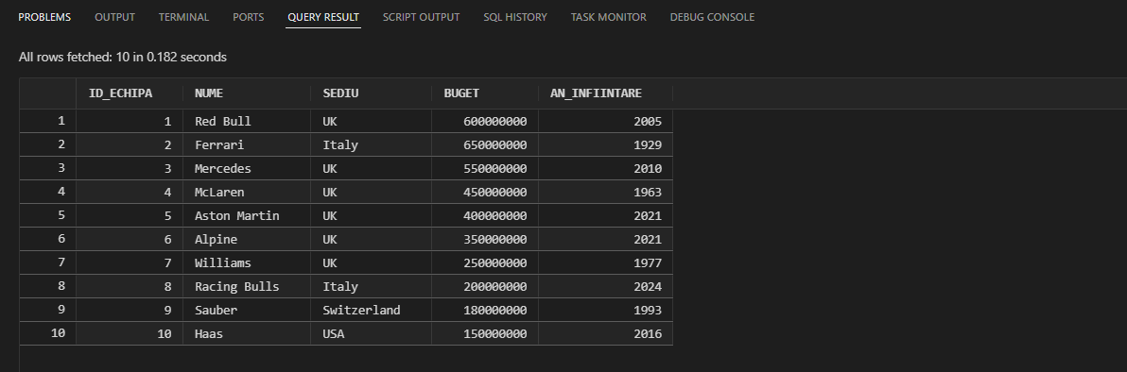

Inserari tabelul PILOT_F1
INSERT INTO PILOT_F1 VALUES (pilot_seq.NEXTVAL, 'Verstappen', 'Max', TO_DATE('1990-01-26', 'YYYY-MM-DD'), 'NED', 2500, 3);
INSERT INTO PILOT_F1 VALUES (pilot_seq.NEXTVAL, 'Perez', 'Sergio', TO_DATE('1990-01-26', 'YYYY-MM-DD'), 'MEX', 1500, 0);
INSERT INTO PILOT_F1 VALUES (pilot_seq.NEXTVAL, 'Leclerc', 'Charles', TO_DATE('1997-10-16', 'YYYY-MM-DD'), 'MON', 1100, 0);
INSERT INTO PILOT_F1 VALUES (pilot_seq.NEXTVAL, 'Sainz', 'Carlos', TO_DATE('1994-09-01', 'YYYY-MM-DD'), 'ESP', 1000, 0);
INSERT INTO PILOT_F1 VALUES (pilot_seq.NEXTVAL, 'Hamilton', 'Lewis', TO_DATE('1985-01-07', 'YYYY-MM-DD'), 'GBR', 4639, 7);
INSERT INTO PILOT_F1 VALUES (pilot_seq.NEXTVAL, 'Russell', 'George', TO_DATE('1998-02-15', 'YYYY-MM-DD'), 'GBR', 494, 0);
INSERT INTO PILOT_F1 VALUES (pilot_seq.NEXTVAL, 'Norris', 'Lando', TO_DATE('1999-11-13', 'YYYY-MM-DD'), 'GBR', 691, 0);
INSERT INTO PILOT_F1 VALUES (pilot_seq.NEXTVAL, 'Piastri', 'Oscar', TO_DATE('2001-04-06', 'YYYY-MM-DD'), 'AUS', 120, 0);
INSERT INTO PILOT_F1 VALUES (pilot_seq.NEXTVAL, 'Alonso', 'Fernando', TO_DATE('1981-07-29', 'YYYY-MM-DD'), 'ESP', 2280, 2);
INSERT INTO PILOT_F1 VALUES (pilot_seq.NEXTVAL, 'Stroll', 'Lance', TO_DATE('1998-10-29', 'YYYY-MM-DD'), 'CAN', 280, 0);
INSERT INTO PILOT_F1 VALUES (pilot_seq.NEXTVAL, 'Gasly', 'Pierre', TO_DATE('1996-02-07', 'YYYY-MM-DD'), 'FRA', 400, 0);
INSERT INTO PILOT_F1 VALUES (pilot_seq.NEXTVAL, 'Ocon', 'Esteban', TO_DATE('1996-09-17', 'YYYY-MM-DD'), 'FRA', 430, 0);
INSERT INTO PILOT_F1 VALUES (pilot_seq.NEXTVAL, 'Albon', 'Alexander', TO_DATE('1996-03-23', 'YYYY-MM-DD'), 'THA', 240, 0);
INSERT INTO PILOT_F1 VALUES (pilot_seq.NEXTVAL, 'Sargeant', 'Logan', TO_DATE('2000-12-31', 'YYYY-MM-DD'), 'USA', 1, 0);
INSERT INTO PILOT_F1 VALUES (pilot_seq.NEXTVAL, 'Ricciardo', 'Daniel', TO_DATE('1989-07-01', 'YYYY-MM-DD'), 'AUS', 1320, 0);
INSERT INTO PILOT_F1 VALUES (pilot_seq.NEXTVAL, 'Tsunoda', 'Yuki', TO_DATE('2000-05-11', 'YYYY-MM-DD'), 'JPN', 70, 0);
INSERT INTO PILOT_F1 VALUES (pilot_seq.NEXTVAL, 'Bottas', 'Valtteri', TO_DATE('1989-08-28', 'YYYY-MM-DD'), 'FIN', 1797, 0);
INSERT INTO PILOT_F1 VALUES (pilot_seq.NEXTVAL, 'Zhou', 'Guanyu', TO_DATE('1999-05-30', 'YYYY-MM-DD'), 'CHN', 12, 0);
INSERT INTO PILOT_F1 VALUES (pilot_seq.NEXTVAL, 'Hulkenberg', 'Nico', TO_DATE('1987-08-19', 'YYYY-MM-DD'), 'GER', 540, 0);
INSERT INTO PILOT_F1 VALUES (pilot_seq.NEXTVAL, 'Magnussen', 'Kevin', TO_DATE('1992-10-05', 'YYYY-MM-DD'), 'DEN', 190, 0);

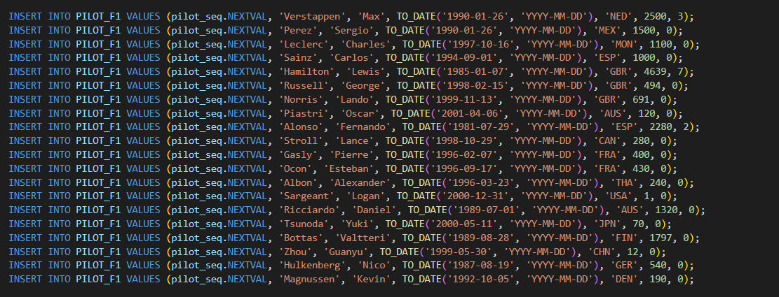
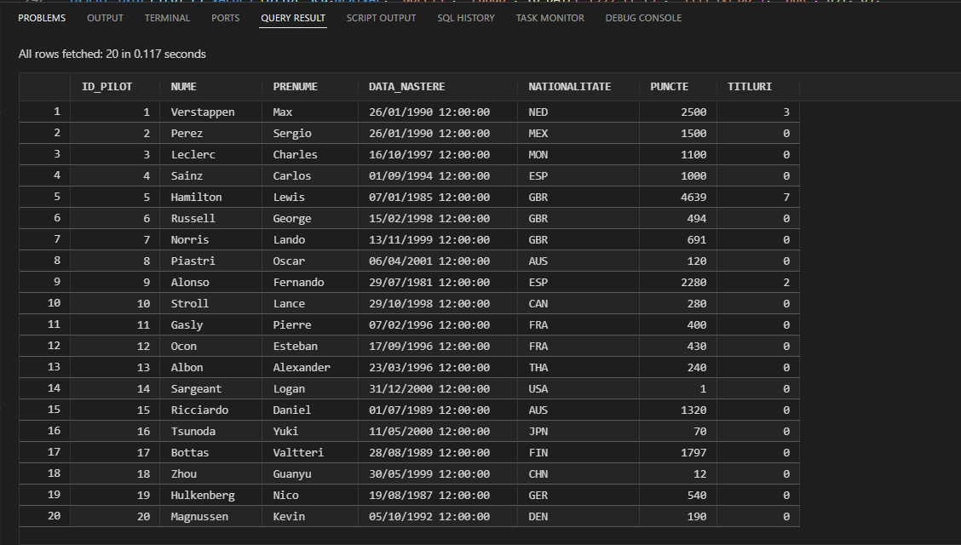

Inserari tabelul ISTORIC_ECHIPA_PILOT_F1
INSERT INTO ISTORIC_ECHIPA_PILOT_F1 VALUES (contract_seq.NEXTVAL, 1, 1, TO_DATE('2025-01-01', 'YYYY-MM-DD'), TO_DATE('2029-01-01', 'YYYY-MM-DD'), 48200000);
INSERT INTO ISTORIC_ECHIPA_PILOT_F1 VALUES (contract_seq.NEXTVAL, 1, 2, TO_DATE('2025-01-04', 'YYYY-MM-DD'), TO_DATE('2029-01-04', 'YYYY-MM-DD'), 15700000);
INSERT INTO ISTORIC_ECHIPA_PILOT_F1 VALUES (contract_seq.NEXTVAL, 2, 5, TO_DATE('2025-01-08', 'YYYY-MM-DD'), TO_DATE('2028-01-08', 'YYYY-MM-DD'), 39100000);
INSERT INTO ISTORIC_ECHIPA_PILOT_F1 VALUES (contract_seq.NEXTVAL, 2, 6, TO_DATE('2025-01-11', 'YYYY-MM-DD'), TO_DATE('2029-01-11', 'YYYY-MM-DD'), 7200000);
INSERT INTO ISTORIC_ECHIPA_PILOT_F1 VALUES (contract_seq.NEXTVAL, 3, 3, TO_DATE('2025-01-15', 'YYYY-MM-DD'), TO_DATE('2029-01-15', 'YYYY-MM-DD'), 26400000);
INSERT INTO ISTORIC_ECHIPA_PILOT_F1 VALUES (contract_seq.NEXTVAL, 3, 4, TO_DATE('2025-01-18', 'YYYY-MM-DD'), TO_DATE('2028-01-18', 'YYYY-MM-DD'), 13200000);
INSERT INTO ISTORIC_ECHIPA_PILOT_F1 VALUES (contract_seq.NEXTVAL, 4, 7, TO_DATE('2025-01-22', 'YYYY-MM-DD'), TO_DATE('2028-01-22', 'YYYY-MM-DD'), 21800000);
INSERT INTO ISTORIC_ECHIPA_PILOT_F1 VALUES (contract_seq.NEXTVAL, 4, 8, TO_DATE('2025-01-25', 'YYYY-MM-DD'), TO_DATE('2029-01-25', 'YYYY-MM-DD'), 5800000);
INSERT INTO ISTORIC_ECHIPA_PILOT_F1 VALUES (contract_seq.NEXTVAL, 5, 9, TO_DATE('2025-01-29', 'YYYY-MM-DD'), TO_DATE('2029-01-29', 'YYYY-MM-DD'), 19400000);
INSERT INTO ISTORIC_ECHIPA_PILOT_F1 VALUES (contract_seq.NEXTVAL, 5, 10, TO_DATE('2025-02-01', 'YYYY-MM-DD'), TO_DATE('2028-02-01', 'YYYY-MM-DD'), 3000000);
INSERT INTO ISTORIC_ECHIPA_PILOT_F1 VALUES (contract_seq.NEXTVAL, 6, 11, TO_DATE('2025-02-05', 'YYYY-MM-DD'), TO_DATE('2029-02-05', 'YYYY-MM-DD'), 5300000);
INSERT INTO ISTORIC_ECHIPA_PILOT_F1 VALUES (contract_seq.NEXTVAL, 6, 12, TO_DATE('2025-02-08', 'YYYY-MM-DD'), TO_DATE('2028-02-08', 'YYYY-MM-DD'), 7400000);
INSERT INTO ISTORIC_ECHIPA_PILOT_F1 VALUES (contract_seq.NEXTVAL, 7, 13, TO_DATE('2025-02-12', 'YYYY-MM-DD'), TO_DATE('2028-02-12', 'YYYY-MM-DD'), 4200000);
INSERT INTO ISTORIC_ECHIPA_PILOT_F1 VALUES (contract_seq.NEXTVAL, 7, 14, TO_DATE('2025-02-15', 'YYYY-MM-DD'), TO_DATE('2029-02-15', 'YYYY-MM-DD'), 1900000);
INSERT INTO ISTORIC_ECHIPA_PILOT_F1 VALUES (contract_seq.NEXTVAL, 8, 15, TO_DATE('2025-02-19', 'YYYY-MM-DD'), TO_DATE('2028-02-19', 'YYYY-MM-DD'), 8600000);
INSERT INTO ISTORIC_ECHIPA_PILOT_F1 VALUES (contract_seq.NEXTVAL, 8, 16, TO_DATE('2025-02-22', 'YYYY-MM-DD'), TO_DATE('2029-02-22', 'YYYY-MM-DD'), 2700000);
INSERT INTO ISTORIC_ECHIPA_PILOT_F1 VALUES (contract_seq.NEXTVAL, 9, 17, TO_DATE('2025-02-26', 'YYYY-MM-DD'), TO_DATE('2028-02-26', 'YYYY-MM-DD'), 11800000);
INSERT INTO ISTORIC_ECHIPA_PILOT_F1 VALUES (contract_seq.NEXTVAL, 9, 18, TO_DATE('2025-03-01', 'YYYY-MM-DD'), TO_DATE('2029-03-01', 'YYYY-MM-DD'), 3400000);
INSERT INTO ISTORIC_ECHIPA_PILOT_F1 VALUES (contract_seq.NEXTVAL, 10, 19, TO_DATE('2025-03-05', 'YYYY-MM-DD'), TO_DATE('2028-03-05', 'YYYY-MM-DD'), 5600000);
INSERT INTO ISTORIC_ECHIPA_PILOT_F1 VALUES (contract_seq.NEXTVAL, 10, 20, TO_DATE('2025-03-08', 'YYYY-MM-DD'), TO_DATE('2029-03-08', 'YYYY-MM-DD'), 9100000);

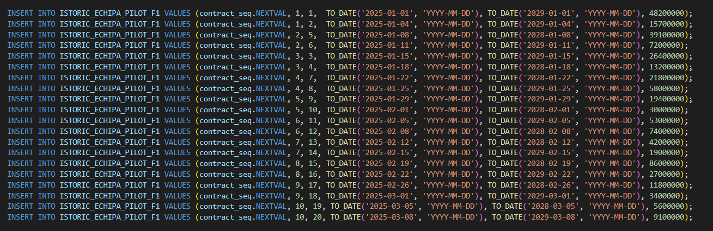
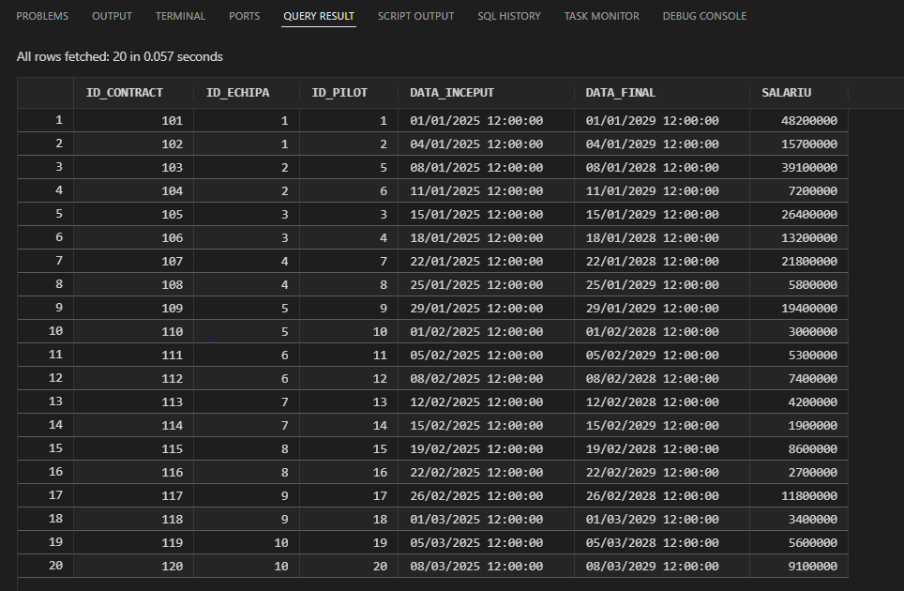

Inserari tabelul VEHICUL_F1
INSERT INTO VEHICUL_F1 (id_echipa, id_model, greutate, pneuri, pret, data_inspectie) VALUES (1, 1, 794, 'Pirelli', 15500000.00, TO_DATE('2025-01-12', 'YYYY-MM-DD'));
INSERT INTO VEHICUL_F1 (id_echipa, id_model, greutate, pneuri, pret, data_inspectie) VALUES (2, 2, 792, 'Michelin', 15200000.00, TO_DATE('2025-04-27', 'YYYY-MM-DD'));
INSERT INTO VEHICUL_F1 (id_echipa, id_model, greutate, pneuri, pret, data_inspectie) VALUES (3, 3, 780, 'Bridgestone', 15400000.00, TO_DATE('2025-02-03', 'YYYY-MM-DD'));
INSERT INTO VEHICUL_F1 (id_echipa, id_model, greutate, pneuri, pret, data_inspectie) VALUES (4, 4, 783, 'Goodyear', 14800000.00, TO_DATE('2025-06-18', 'YYYY-MM-DD'));
INSERT INTO VEHICUL_F1 (id_echipa, id_model, greutate, pneuri, pret, data_inspectie) VALUES (5, 5, 790, 'Pirelli', 14200000.00, TO_DATE('2025-07-29', 'YYYY-MM-DD'));
INSERT INTO VEHICUL_F1 (id_echipa, id_model, greutate, pneuri, pret, data_inspectie) VALUES (6, 6, 799, 'Michelin', 13500000.00, TO_DATE('2025-03-11', 'YYYY-MM-DD'));
INSERT INTO VEHICUL_F1 (id_echipa, id_model, greutate, pneuri, pret, data_inspectie) VALUES (7, 7, 791, 'Continental', 12500000.00, TO_DATE('2025-09-22', 'YYYY-MM-DD'));
INSERT INTO VEHICUL_F1 (id_echipa, id_model, greutate, pneuri, pret, data_inspectie) VALUES (8, 8, 787, 'Michelin', 12800000.00, TO_DATE('2025-02-14', 'YYYY-MM-DD'));
INSERT INTO VEHICUL_F1 (id_echipa, id_model, greutate, pneuri, pret, data_inspectie) VALUES (9, 9, 788, 'Goodyear', 11900000.00, TO_DATE('2025-08-03', 'YYYY-MM-DD'));
INSERT INTO VEHICUL_F1 (id_echipa, id_model, greutate, pneuri, pret, data_inspectie) VALUES (10, 10, 795, 'Continental', 11000000.00, TO_DATE('2025-11-19', 'YYYY-MM-DD'));

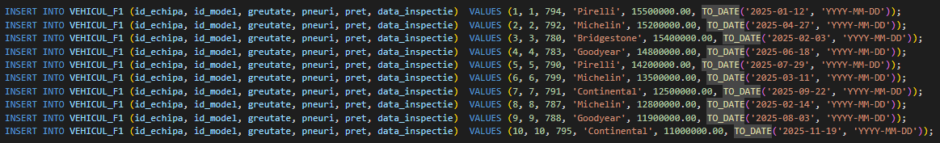
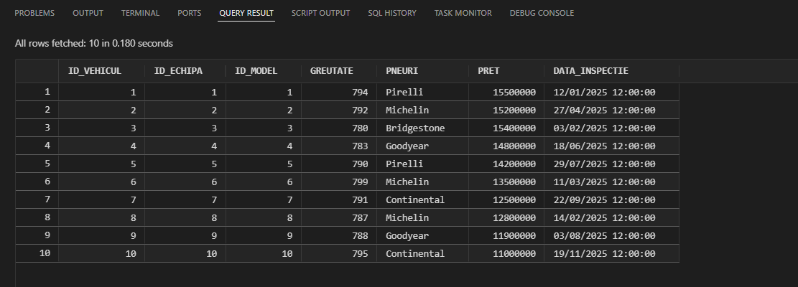

Inserari tabelul CURSA_F1
INSERT INTO CURSA_F1 VALUES (1, 1, 'Grand Prix', TO_DATE('2025-01-05', 'YYYY-MM-DD'), 90, '1:31.447', 'Clear', 'Finished');
INSERT INTO CURSA_F1 VALUES (2, 2, 'Qualifying', TO_DATE('2025-02-17', 'YYYY-MM-DD'), 60, '1:27.472', 'Clear', 'Finished');
INSERT INTO CURSA_F1 VALUES (3, 3, 'Practice Session', TO_DATE('2025-03-11', 'YYYY-MM-DD'), 60, '1:19.813', 'Sunny', 'Finished');
INSERT INTO CURSA_F1 VALUES (4, 4, 'Grand Prix', TO_DATE('2025-04-28', 'YYYY-MM-DD'), 45, '1:33.706', 'Rain', 'Suspended');
INSERT INTO CURSA_F1 VALUES (5, 5, 'Sprint Race', TO_DATE('2025-05-09', 'YYYY-MM-DD'), 35, '1:32.238', 'Cloudy', 'Finished');
INSERT INTO CURSA_F1 VALUES (6, 6, 'Grand Prix', TO_DATE('2025-06-03', 'YYYY-MM-DD'), 94, '1:27.382', 'Sunny', 'Finished');
INSERT INTO CURSA_F1 VALUES (7, 7, 'Practice Session', TO_DATE('2025-07-14', 'YYYY-MM-DD'), 0, 'N/A', 'Storm', 'Cancelled');
INSERT INTO CURSA_F1 VALUES (8, 8, 'Grand Prix', TO_DATE('2025-08-19', 'YYYY-MM-DD'), 120, '1:10.232', 'Clear', 'Finished');
INSERT INTO CURSA_F1 VALUES (9, 9, 'Grand Prix', TO_DATE('2025-09-07', 'YYYY-MM-DD'), 95, '1:11.876', 'Rain', 'Planned');
INSERT INTO CURSA_F1 VALUES (10, 10, 'Sprint Race', TO_DATE('2025-10-21', 'YYYY-MM-DD'), 30, '1:13.200', 'Sunny', 'Planned');

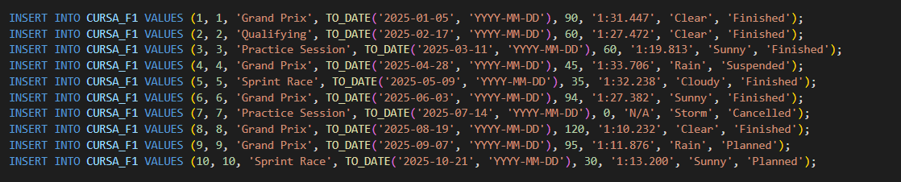
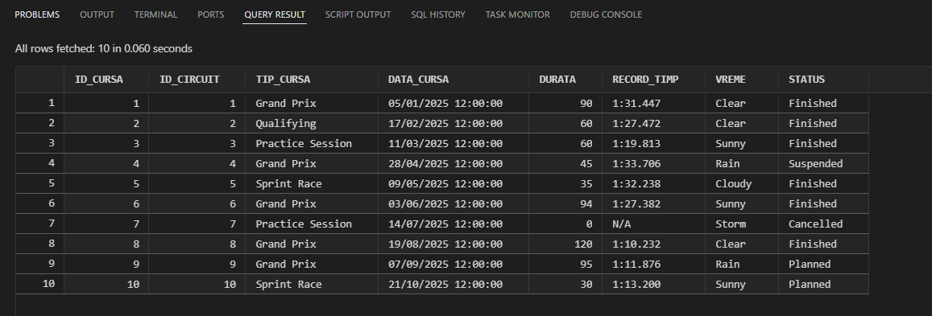

Inserari tabelul BILET_F1
INSERT INTO BILET_F1 (id_cursa, id_tip_bilet, loc_tribuna, loc_rand, loc_numar, data_achizitie, stare) VALUES (1, 1, 'A1', 1, 1, TO_DATE('2024-02-14', 'YYYY-MM-DD'), 'SOLD');
INSERT INTO BILET_F1 (id_cursa, id_tip_bilet, loc_tribuna, loc_rand, loc_numar, data_achizitie, stare) VALUES (2, 2, 'T3', 2, 2, TO_DATE('2024-03-05', 'YYYY-MM-DD'), 'SOLD');
INSERT INTO BILET_F1 (id_cursa, id_tip_bilet, loc_tribuna, loc_rand, loc_numar, data_achizitie, stare) VALUES (3, 3, 'B3', 3, 3, TO_DATE('2024-01-22', 'YYYY-MM-DD'), 'SOLD');
INSERT INTO BILET_F1 (id_cursa, id_tip_bilet, loc_tribuna, loc_rand, loc_numar, data_achizitie, stare) VALUES (4, 4, 'C2', 4, 4, TO_DATE('2024-04-11', 'YYYY-MM-DD'), 'SOLD');
INSERT INTO BILET_F1 (id_cursa, id_tip_bilet, loc_tribuna, loc_rand, loc_numar, data_achizitie, stare) VALUES (5, 5, 'D5', 5, 5, TO_DATE('2024-02-27', 'YYYY-MM-DD'), 'SOLD');
INSERT INTO BILET_F1 (id_cursa, id_tip_bilet, loc_tribuna, loc_rand, loc_numar, data_achizitie, stare) VALUES (6, 6, 'E1', 6, 6, TO_DATE('2024-03-29', 'YYYY-MM-DD'), 'SOLD');
INSERT INTO BILET_F1 (id_cursa, id_tip_bilet, loc_tribuna, loc_rand, loc_numar, data_achizitie, stare) VALUES (7, 2, 'F4', 7, 7, TO_DATE('2024-05-03', 'YYYY-MM-DD'), 'SOLD');
INSERT INTO BILET_F1 (id_cursa, id_tip_bilet, loc_tribuna, loc_rand, loc_numar, data_achizitie, stare) VALUES (8, 3, 'G2', 8, 8, TO_DATE('2024-06-18', 'YYYY-MM-DD'), 'SOLD');
INSERT INTO BILET_F1 (id_cursa, id_tip_bilet, loc_tribuna, loc_rand, loc_numar, data_achizitie, stare) VALUES (9, 4, 'H3', 9, 9, TO_DATE('2024-07-09', 'YYYY-MM-DD'), 'SOLD');
INSERT INTO BILET_F1 (id_cursa, id_tip_bilet, loc_tribuna, loc_rand, loc_numar, data_achizitie, stare) VALUES (10, 5, 'J1', 10, 10, TO_DATE('2024-08-25', 'YYYY-MM-DD'), 'VALID');

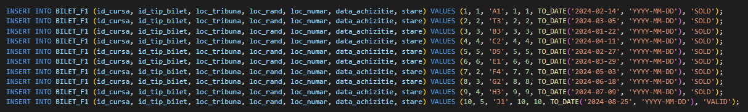
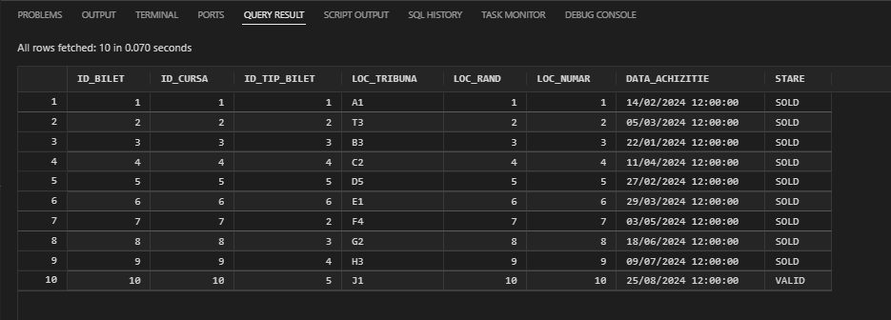

Inserari tabelul ECHIPA_SPONSOR_F1
INSERT INTO ECHIPA_SPONSOR_F1 VALUES (1, 1, 100000000.00, 'YES');
INSERT INTO ECHIPA_SPONSOR_F1 VALUES (2, 2, 75000000.00, 'YES');
INSERT INTO ECHIPA_SPONSOR_F1 VALUES (3, 3, 40000000.00, 'YES');
INSERT INTO ECHIPA_SPONSOR_F1 VALUES (4, 4, 30000000.00, 'YES');
INSERT INTO ECHIPA_SPONSOR_F1 VALUES (5, 5, 60000000.00, 'YES');
INSERT INTO ECHIPA_SPONSOR_F1 VALUES (6, 6, 35000000.00, 'YES');
INSERT INTO ECHIPA_SPONSOR_F1 VALUES (7, 8, 20000000.00, 'YES');
INSERT INTO ECHIPA_SPONSOR_F1 VALUES (8, 8, 15000000.00, 'YES');
INSERT INTO ECHIPA_SPONSOR_F1 VALUES (9, 9, 45000000.00, 'YES');
INSERT INTO ECHIPA_SPONSOR_F1 VALUES (10, 10, 25000000.00, 'YES');

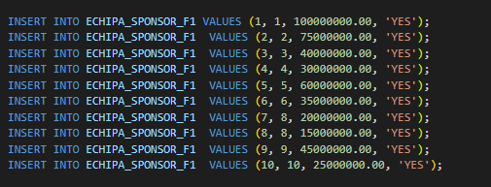
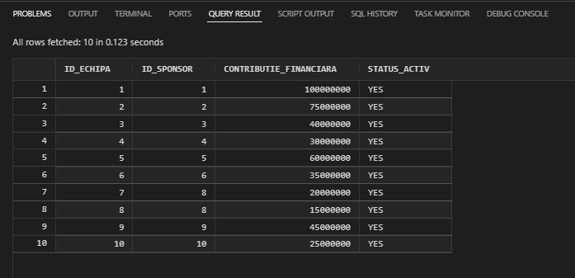

Inserari tabelul PILOT_CURSA_F1
INSERT INTO PILOT_CURSA_F1 VALUES (1, 1, 1, 1);
INSERT INTO PILOT_CURSA_F1 VALUES (2, 1, 5, 2);
INSERT INTO PILOT_CURSA_F1 VALUES (3, 1, 2, 4);
INSERT INTO PILOT_CURSA_F1 VALUES (4, 1, 4, 3);
INSERT INTO PILOT_CURSA_F1 VALUES (5, 1, 9, 7);
INSERT INTO PILOT_CURSA_F1 VALUES (6, 1, 3, 5);
INSERT INTO PILOT_CURSA_F1 VALUES (7, 1, 7, 6);
INSERT INTO PILOT_CURSA_F1 VALUES (8, 1, 8, 8);
INSERT INTO PILOT_CURSA_F1 VALUES (9, 1, 6, 9);
INSERT INTO PILOT_CURSA_F1 VALUES (10, 1, 12, 10);

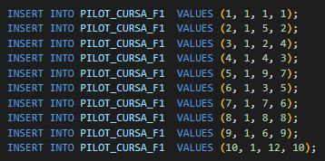
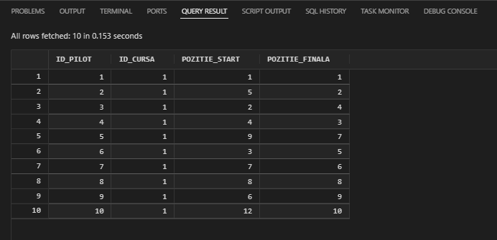

6. Formulați în limbaj natural o problemă pe care să o rezolvați folosind un subprogram stocat independent care să utilizeze toate cele 3 tipuri de colecții studiate. Apelați subprogramul.
- Conducerea campionatului de Formula 1 doreste o situatie financiara si administrativa a celor mai noi echipe intrate in competitie. Sa se realizeze o procedura care identifica cele mai noi 5 echipe infiintate si genereaza un raport cu numele, bugetul si numarul sponsorilor activi (status 'YES') ai acestora. Pentru o procesare eficienta, datele sunt gestionate folosind trei tipuri de colectii: VARRAY, tabele imbricate si tablouri asociative.
CREATE OR REPLACE PROCEDURE p_analiza_echipe IS
TYPE varray_echipe IS VARRAY(5) OF VARCHAR(100);
lista_echipe varray_echipe := varray_echipe();

TYPE tbl_bugete IS TABLE OF NUMBER;
bugete tbl_bugete := tbl_bugete();

TYPE tbl_nr_sponsori IS TABLE OF NUMBER INDEX BY VARCHAR(100);
nr_sponsori tbl_nr_sponsori;

BEGIN
SELECT nume BULK COLLECT INTO lista_echipe
FROM ECHIPA_F1
ORDER BY an_infiintare DESC
FETCH FIRST 5 ROWS ONLY;

bugete.EXTEND(lista_echipe.COUNT);
FOR i IN 1 .. lista_echipe.COUNT LOOP
SELECT buget INTO bugete(i)
FROM ECHIPA_F1
WHERE nume = lista_echipe(i);

END LOOP;

FOR i IN 1 .. lista_echipe.COUNT LOOP
SELECT COUNT(*) INTO nr_sponsori(lista_echipe(i))
FROM ECHIPA_SPONSOR_F1 ES
JOIN ECHIPA_F1 E ON E.id_echipa = ES.id_echipa
WHERE E.nume = lista_echipe(i) AND ES.status_activ = 'YES';
END LOOP;

DBMS_OUTPUT.PUT_LINE('--- Primele 5 echipe cele mai noi infiintate ---');
DBMS_OUTPUT.PUT_LINE('');
FOR i IN 1 .. lista_echipe.COUNT LOOP
DBMS_OUTPUT.PUT_LINE('Echipa: ' || lista_echipe(i));
DBMS_OUTPUT.PUT_LINE(' - Buget: ' || bugete(i));
DBMS_OUTPUT.PUT_LINE(' - Numar sponsori activi: ' || nr_sponsori(lista_echipe(i)));
DBMS_OUTPUT.PUT_LINE('---------------------------');
END LOOP;

END;

BEGIN
p_analiza_echipe;
END;

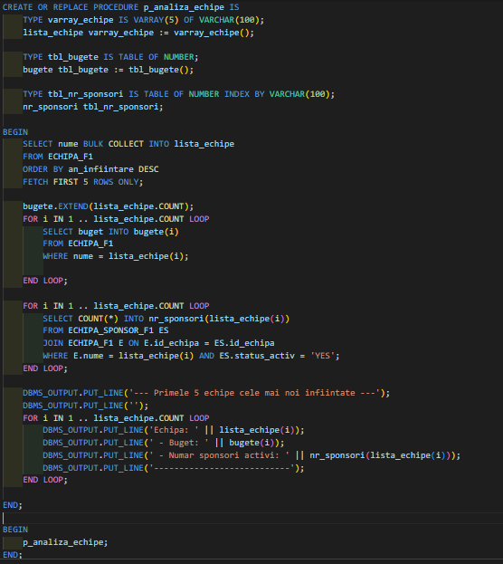
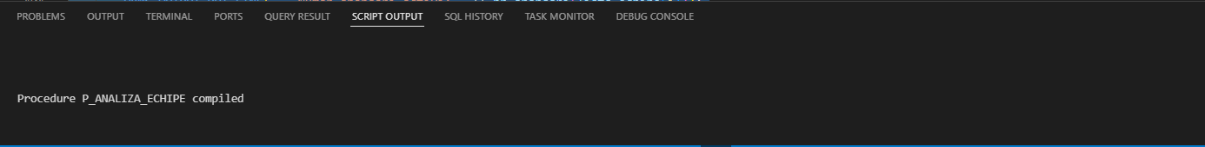
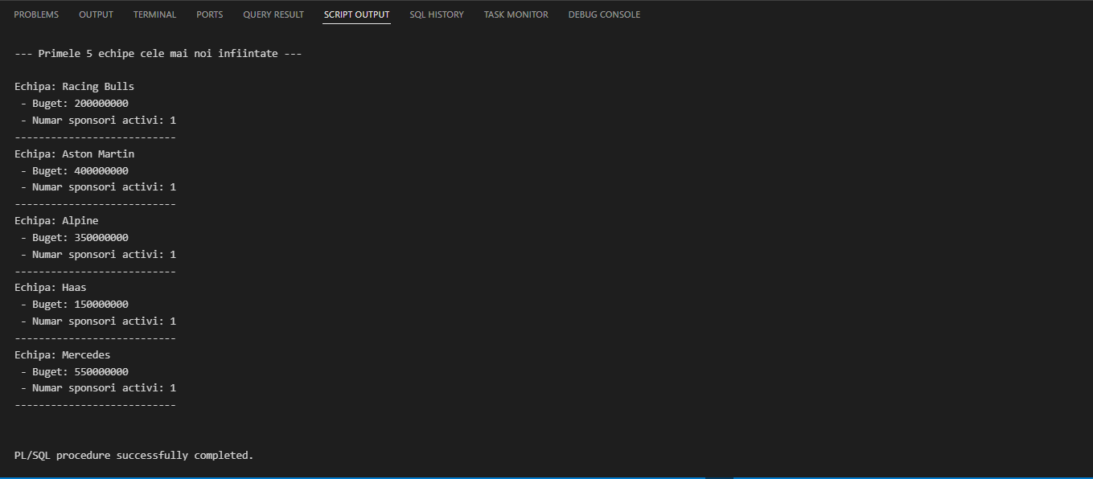
7. Formulați în limbaj natural o problemă pe care să o rezolvați folosind un subprogram stocat independent care să utilizeze 2 tipuri diferite de cursoare studiate, unul dintre acestea fiind cursor parametrizat, dependent de celălalt cursor. Apelați subprogramul.
- Departamentul administrativ al FIA doreste monitorizarea situatiei contractuale a pilotilor din campionatul curent. Pentru o organizare eficienta, este necesara vizualizarea pilotilor grupati in functie de echipa la care sunt legitimati. Sa se realizeze un subprogram stocat independent (procedura) care sa genereze un raport al contractelor active.

CREATE OR REPLACE PROCEDURE p_raport_piloti_activi IS
CURSOR cursor_piloti_activi (id_echipa_importata NUMBER)
IS
SELECT P.nume, P.prenume, I.salariu, I.data_final
FROM ISTORIC_ECHIPA_PILOT_F1 I
JOIN PILOT_F1 P ON I.id_pilot = P.id_pilot
WHERE I.id_echipa = id_echipa_importata AND I.data_final >= SYSDATE;

nume_pilot PILOT_F1.nume%TYPE;
prenume_pilot PILOT_F1.prenume%TYPE;
salariu_angajat ISTORIC_ECHIPA_PILOT_F1.salariu%TYPE;
data_expirare ISTORIC_ECHIPA_PILOT_F1.data_final%TYPE;

BEGIN
DBMS_OUTPUT.PUT_LINE('=== PILOTI CU CONTRACTE ACTIVE ===');
DBMS_OUTPUT.PUT_LINE('');

FOR echipa_curenta IN (SELECT id_echipa, nume FROM ECHIPA_F1 ORDER BY nume) LOOP
DBMS_OUTPUT.PUT_LINE('Echipa: ' || echipa_curenta.nume);

OPEN cursor_piloti_activi(echipa_curenta.id_echipa);

LOOP
FETCH cursor_piloti_activi INTO nume_pilot, prenume_pilot, salariu_angajat, data_expirare;
EXIT WHEN cursor_piloti_activi%NOTFOUND;

DBMS_OUTPUT.PUT_LINE('-> ' || nume_pilot || ' ' || prenume_pilot || ' | Salariu ' || salariu_angajat || ' EURO | ' || '(Expira la: ' || TO_CHAR(data_expirare, 'DD.MM.YYYY') || ')');
END LOOP;

IF cursor_piloti_activi%ROWCOUNT=0 THEN
DBMS_OUTPUT.PUT_LINE('-> (Niciun pilot activ gasit)');
END IF;

CLOSE cursor_piloti_activi;
DBMS_OUTPUT.PUT_LINE('----------------------------------');

END LOOP;
END;

BEGIN
P_raport_piloti_activi;
END;

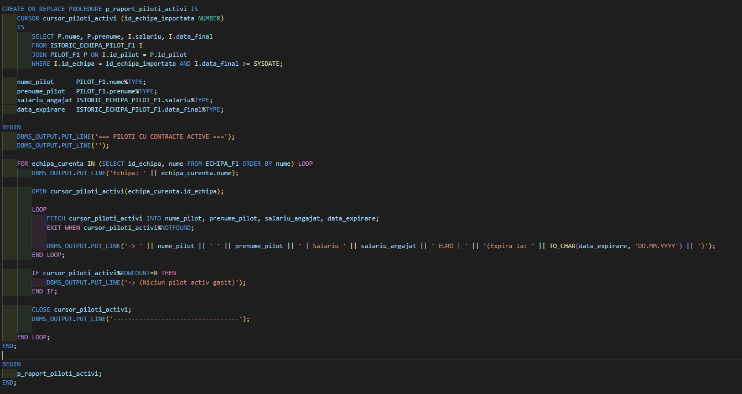
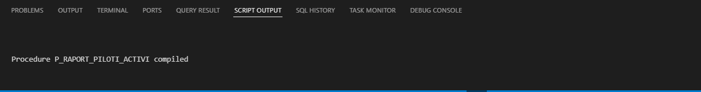
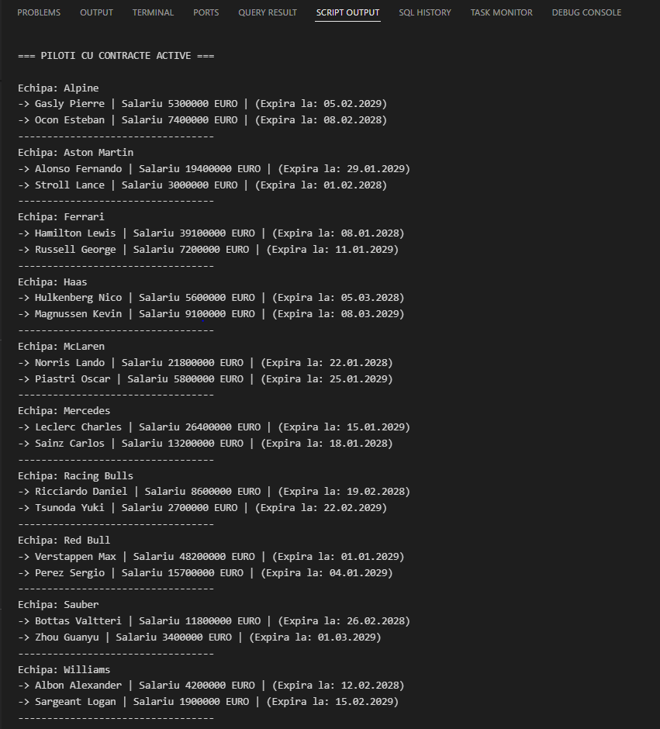
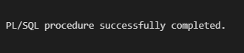
8. Formulați în limbaj natural o problemă pe care să o rezolvați folosind un subprogram stocat independent de tip funcție care să utilizeze într-o singură comandă SQL 3 dintre tabelele create. Tratați toate excepțiile care pot apărea, incluzând excepțiile predefinite NO_DATA_FOUND și TOO_MANY_ROWS. Apelați subprogramul astfel încât să evidențiați toate cazurile tratate.
- Mecanicii fiecarei echipe au nevoie de o metoda rapida pentru a identifica modelul de masina care detine recordul de viteza din garajul lor . Se va realiza o functie care primeste codul echipei si returneaza denumirea celui mai rapid model, interogand simultan tabelele ECHIPA_F1, VEHICUL_F1 si MODEL_VEHICUL_F1. Inspectorii tehnici vor folosi acest subprogram pentru a valida datele, functia gestionand exceptiile pentru coduri de echipa inexistente, lipsa masinilor din inventar sau existenta mai multor modele cu aceeasi viteza maxima.

CREATE OR REPLACE FUNCTION f_model_cel_mai_rapid_echipa (
id_echipa_cautata IN NUMBER
)
RETURN VARCHAR
IS
nume_model MODEL_VEHICUL_F1.nume%TYPE;
exista_echipa NUMBER;

ECHIPA_INEXISTENTA EXCEPTION;
BEGIN
SELECT COUNT(*) INTO exista_echipa
FROM ECHIPA_F1
WHERE id_echipa = id_echipa_cautata;

IF exista_echipa = 0 THEN
RAISE ECHIPA_INEXISTENTA;
END IF;

SELECT DISTINCT MV.nume INTO nume_model
FROM ECHIPA_F1 E
JOIN VEHICUL_F1 V ON E.id_echipa = V.id_echipa
JOIN MODEL_VEHICUL_F1 MV ON V.id_model = MV.id_model
WHERE E.id_echipa = id_echipa_cautata AND MV.viteza_maxima = (
SELECT MAX(MV2.viteza_maxima)
FROM VEHICUL_F1 V2
JOIN MODEL_VEHICUL_F1 MV2 ON V2.id_model = MV2.id_model
WHERE V2.id_echipa = id_echipa_cautata
);

RETURN nume_model;

EXCEPTION
WHEN ECHIPA_INEXISTENTA THEN
DBMS_OUTPUT.PUT_LINE('Eroare: ID-ul ' || id_echipa_cautata || ' nu corespunde niciunei echipe.');
RETURN NULL;

WHEN NO_DATA_FOUND THEN
DBMS_OUTPUT.PUT_LINE('Eroare: Echipa exista, dar nu are niciun vehicul sau model asociat.');
RETURN NULL;

WHEN TOO_MANY_ROWS THEN
DBMS_OUTPUT.PUT_LINE('Eroare: Exista mai multe modele diferite care ating aceeasi viteza maxima.');
RETURN NULL;

WHEN OTHERS THEN
DBMS_OUTPUT.PUT_LINE('Eroare neprevazuta: ' || SQLERRM);
RETURN NULL;
END;

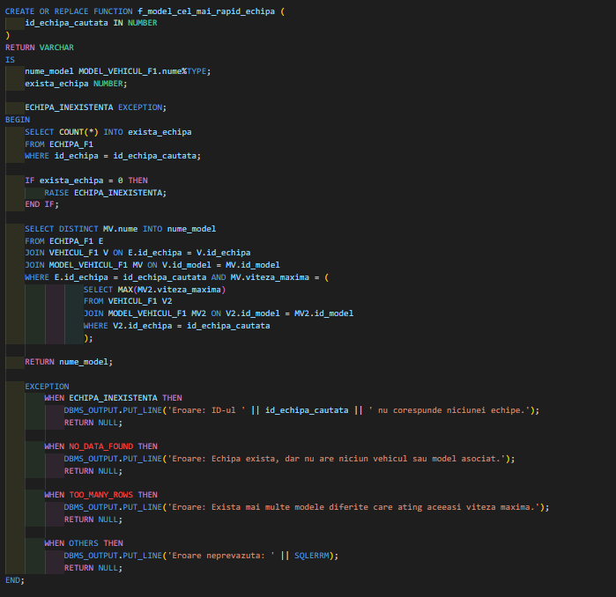
Cazul 1 : Succes (ID Valid care are vehicule)
BEGIN
DBMS_OUTPUT.PUT_LINE('Model cel mai rapid: ' || f_model_cel_mai_rapid_echipa(1));
END;

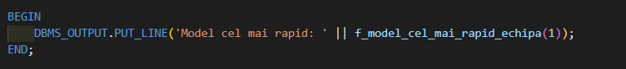
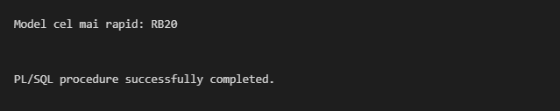

Cazul 2 : Echipa nu exista (Declanseaza ECHIPA_INEXISTENTA)
BEGIN
DBMS_OUTPUT.PUT_LINE('Rezultat ID inexistent: ' || f_model_cel_mai_rapid_echipa(9999));
END;

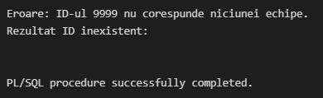

Cazul 3 : Echipa existenta, dar nu are vehicule (Declanseaza NO_DATA_FOUND)
INSERT INTO ECHIPA_F1 (id_echipa, nume, an_infiintare, buget) VALUES (99, 'Echipa Test Fara Masini', 2025, 0);

BEGIN
DBMS_OUTPUT.PUT_LINE('Rezultat: ' || f_model_cel_mai_rapid_echipa(99));
END;

DELETE FROM ECHIPA_F1
WHERE id_echipa = 99;

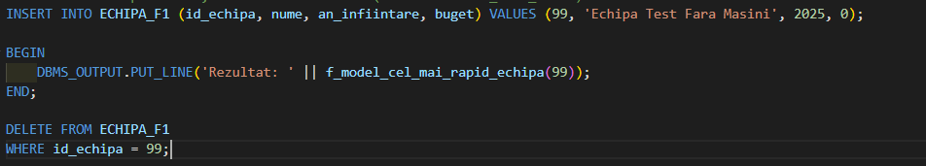
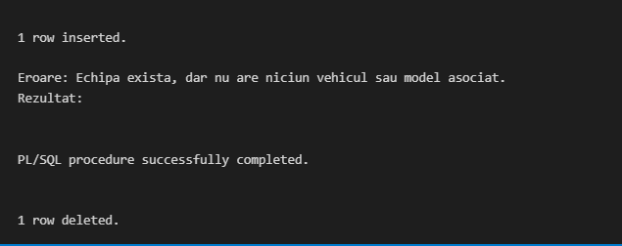

Cazul 4 : Mai multe modele au aceeasi viteza maxima (Declanseaza TOO_MANY_ROWS)
INSERT INTO MODEL_VEHICUL_F1 (id_model, nume, viteza_maxima) VALUES (888, 'Model Duplicat Test', 370);
INSERT INTO VEHICUL_F1 (id_vehicul, id_echipa, id_model) VALUES (888, 2, 888);

UPDATE MODEL_VEHICUL_F1
SET viteza_maxima = 370
WHERE id_model = (SELECT id_model FROM VEHICUL_F1 WHERE id_echipa = 2 FETCH FIRST 1 ROW ONLY);

BEGIN
DBMS_OUTPUT.PUT_LINE('Rezultat viteze identice: ' || f_model_cel_mai_rapid_echipa(2));
END;

DELETE FROM MODEL_VEHICUL_F1
WHERE id_model = 888;

DELETE FROM VEHICUL_F1
WHERE id_vehicul = 888;

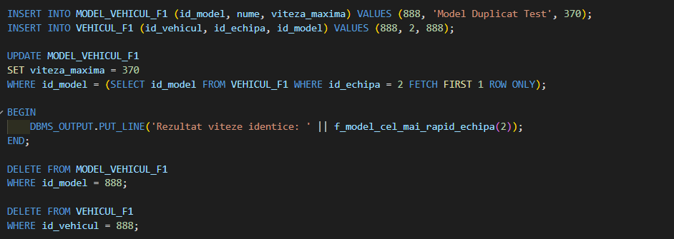
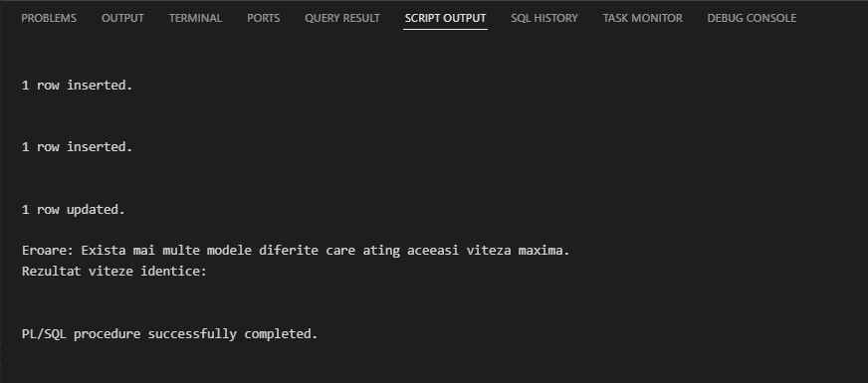
9. Formulați în limbaj natural o problemă pe care să o rezolvați folosind un subprogram stocat independent de tip procedură care să aibă minim 2 parametri și să utilizeze într-o singură comandă SQL 5 dintre tabelele create. Definiți minim 2 excepții proprii, altele decât cele predefinite la nivel de sistem. Apelați subprogramul astfel încât să evidențiați toate cazurile definite și tratate.
- Managerii F1 au nevoie de o procedura care sa auditeze contractele pilotilor pe baza unui ID si an. Calculati performanta si ridicati exceptii daca pilotul nu are Top 10 sau are salariu > 5M fara podiumuri. Daca pilotul nu a concurat in acel an, afisati un mesaj informativ si opriti procesul de verificare. Pentru date invalide (ID gresit) sau obiective atinse, afisati mesaje de eroare, respectiv un raport. Validati astfel daca investitia in pilot este justificata de rezultatele obtinute in sezonul ales.

CREATE OR REPLACE PROCEDURE p_audit_contract_pilot (
id_pilot_intrare IN NUMBER,
an_sezon IN NUMBER
) IS
nume_complet VARCHAR2(200);
cea_mai_buna_pozitie NUMBER;
numar_podiumuri NUMBER := 0;
salariu_negociat NUMBER := 0;

PERFORMANTA_SLABA EXCEPTION;
SALARIU_NEJUSTIFICAT EXCEPTION;
BEGIN
SELECT nume || ' ' || prenume INTO nume_complet
FROM PILOT_F1
WHERE id_pilot = id_pilot_intrare;

SELECT MIN(PC.pozitie_finala), COUNT(CASE WHEN PC.pozitie_finala <= 3 THEN 1 END), MAX(H.salariu) INTO cea_mai_buna_pozitie, numar_podiumuri, salariu_negociat
FROM PILOT_F1 P
JOIN ISTORIC_ECHIPA_PILOT_F1 H ON P.id_pilot = H.id_pilot
JOIN ECHIPA_F1 E ON H.id_echipa = E.id_echipa
JOIN PILOT_CURSA_F1 PC ON P.id_pilot = PC.id_pilot
JOIN CURSA_F1 C ON PC.id_cursa = C.id_cursa
WHERE P.id_pilot = id_pilot_intrare AND EXTRACT(YEAR FROM C.data_cursa) = an_sezon AND TRUNC(C.data_cursa) BETWEEN TRUNC(H.data_inceput) AND TRUNC(H.data_final);

IF cea_mai_buna_pozitie IS NULL THEN
DBMS_OUTPUT.PUT_LINE('INFO: Pilotul ' || nume_complet || ' nu a participat la curse in anul ' || an_sezon);
RETURN;
END IF;

IF cea_mai_buna_pozitie > 10 THEN
RAISE PERFORMANTA_SLABA;
END IF;

IF salariu_negociat > 5000000 AND numar_podiumuri = 0 THEN
RAISE SALARIU_NEJUSTIFICAT;
END IF;

DBMS_OUTPUT.PUT_LINE('====================================================');
DBMS_OUTPUT.PUT_LINE('AUDIT CONTRACTUAL REUSIT: ' || nume_complet);
DBMS_OUTPUT.PUT_LINE('CEA MAI BUNA CLASARE: ' || cea_mai_buna_pozitie);
DBMS_OUTPUT.PUT_LINE('NUMAR PODIUMURI: ' || numar_podiumuri);
DBMS_OUTPUT.PUT_LINE('STATUS: OBIECTIVE INDEPLINITE');
DBMS_OUTPUT.PUT_LINE('====================================================');

EXCEPTION
WHEN PERFORMANTA_SLABA THEN
DBMS_OUTPUT.PUT_LINE('ALERTA: Pilotul ' || nume_complet || ' nu a atins TOP 10 (Cea mai buna: ' || cea_mai_buna_pozitie || ').');

WHEN SALARIU_NEJUSTIFICAT THEN
DBMS_OUTPUT.PUT_LINE('ALERTA: Salariul de ' || salariu_negociat || ' EUR este nejustificat (0 Podiumuri).');

WHEN NO_DATA_FOUND THEN
DBMS_OUTPUT.PUT_LINE('EROARE: ID-ul pilotului nu a fost gasit.');

WHEN OTHERS THEN
DBMS_OUTPUT.PUT_LINE('EROARE NEASTEPTATA: ' || SQLERRM);
END;

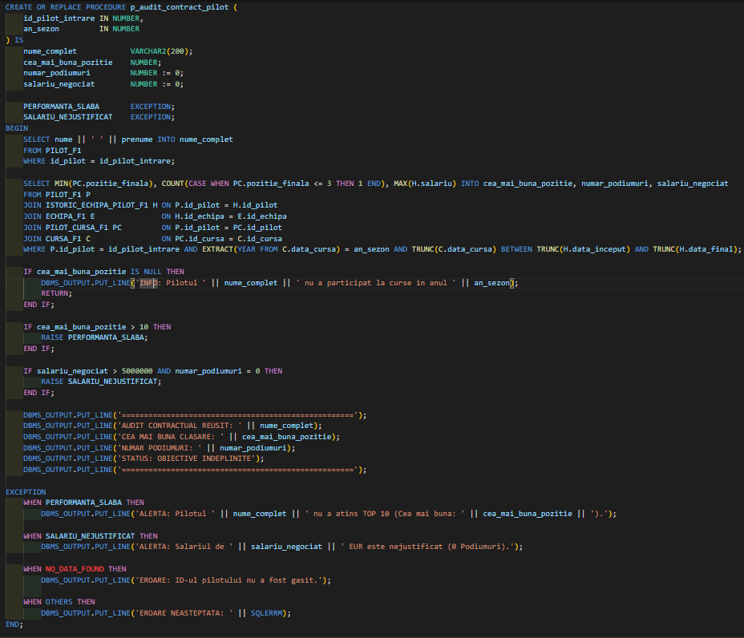
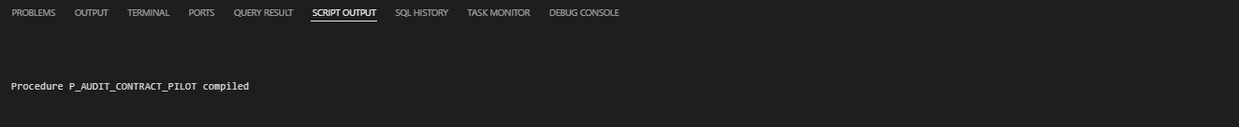
BEGIN
p_audit_contract_pilot(99, 2026);
END;

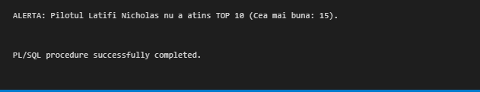

BEGIN
p_audit_contract_pilot(88, 2026);
END;

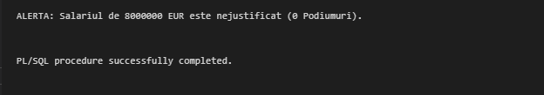

BEGIN
p_audit_contract_pilot(55, 2026);
END;

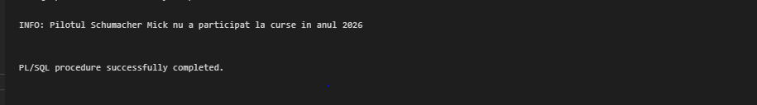

10. Definiți un trigger de tip LMD la nivel de comandă. Declanșați trigger-ul.
CREATE OR REPLACE TRIGGER trg_restrictie_modificari_masini
BEFORE INSERT OR UPDATE OR DELETE ON VEHICUL_F1
DECLARE
stare_cursa VARCHAR(20);
nume_circuit VARCHAR(100);
BEGIN
stare_cursa := 'Nicio Cursa';
nume_circuit := 'Nespecificat';

BEGIN
SELECT C.status, CIR.nume INTO stare_cursa, nume_circuit
FROM CURSA_F1 C
JOIN CIRCUIT_F1 CIR ON C.id_circuit = CIR.id_circuit
WHERE TRUNC(C.data_cursa) = TRUNC(SYSDATE)
AND ROWNUM = 1;

EXCEPTION
WHEN NO_DATA_FOUND THEN
NULL;
END;

IF stare_cursa IN ('In Progress', 'Suspended') THEN
RAISE_APPLICATION_ERROR(-20001, 'BLOCAJ: Cursa de pe circuitul ' || nume_circuit || ' este ' || stare_cursa || '. Modificarile sunt interzise!');
ELSIF stare_cursa = 'Planned' THEN
IF DELETING THEN
RAISE_APPLICATION_ERROR(-20002, 'RESTRICTIE: Nu puteti sterge vehiculele in ziua cursei ' || nume_circuit);
END IF;
DBMS_OUTPUT.PUT_LINE('Verificare: Actualizarile sunt permise pentru pregatirea cursei ' || nume_circuit);

ELSE
DBMS_OUTPUT.PUT_LINE('Sistem deschis: Nu exista restrictii active pentru vehicule astazi.');
END IF;
END;

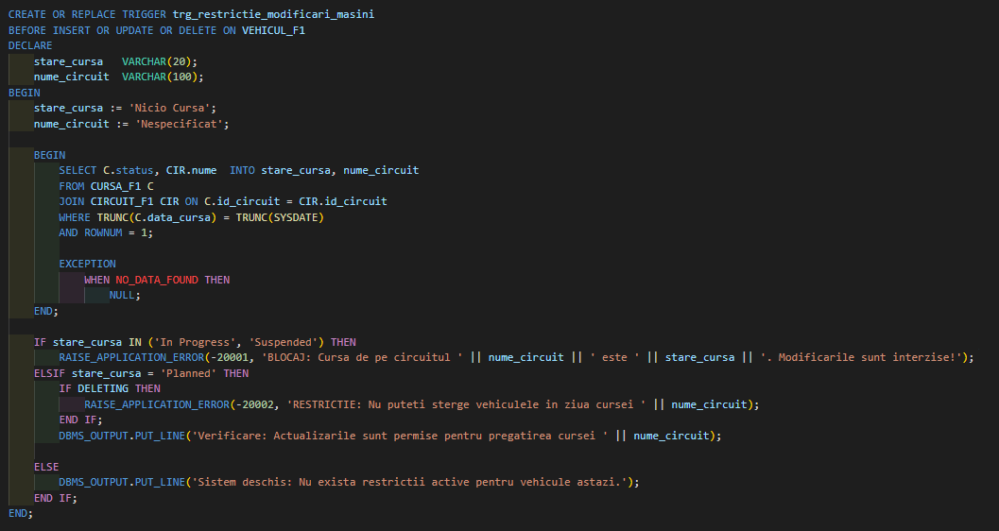
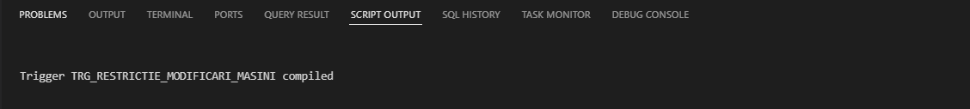

Cazul 1 : Eroare ORA-20001: "BLOCAJ"
INSERT INTO CURSA_F1 (id_cursa, id_circuit, tip_cursa, data_cursa, status) VALUES (99, 1, 'Grand Prix', SYSDATE, 'In Progress');

UPDATE VEHICUL_F1
SET greutate = 850
WHERE id_vehicul = 1;

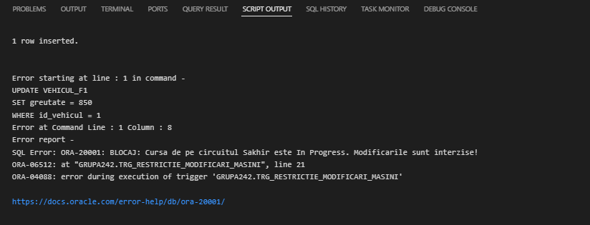

Cazul 2 : Eroare ORA-20002: “RESTRICTIE”
UPDATE CURSA_F1
SET status = 'Planned'
WHERE id_cursa = 99;

DELETE FROM VEHICUL_F1
WHERE id_vehicul = 1;

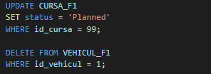
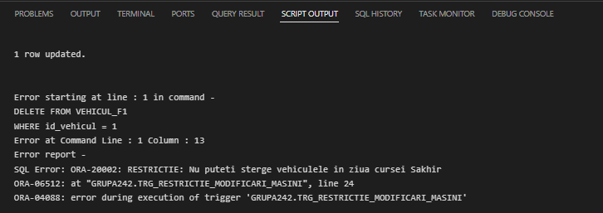

Cazul 3 : SUCCES
UPDATE CURSA_F1
SET status = 'Finished'
WHERE id_cursa = 99;

UPDATE VEHICUL_F1
SET pneuri = 'Pirelli'
WHERE id_vehicul = 1;

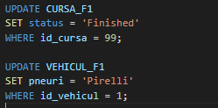
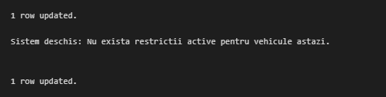

11. Definiți un trigger de tip LMD la nivel de linie. Declanșați trigger-ul.
CREATE OR REPLACE PACKAGE pachet_limitare_piloti IS
TYPE colectie_echipe IS TABLE OF NUMBER INDEX BY PLS_INTEGER;
inventar_echipe colectie_echipe;
END;

CREATE OR REPLACE TRIGGER trg_init_inventar
BEFORE INSERT OR UPDATE ON ISTORIC_ECHIPA_PILOT_F1
BEGIN
pachet_limitare_piloti.inventar_echipe.DELETE;

FOR rand IN (
SELECT id_echipa, COUNT(*) as total
FROM ISTORIC_ECHIPA_PILOT_F1
WHERE TRUNC(SYSDATE) BETWEEN TRUNC(data_inceput) AND TRUNC(data_final)
GROUP BY id_echipa
) LOOP
pachet_limitare_piloti.inventar_echipe(rand.id_echipa) := rand.total;
END LOOP;
END;

CREATE OR REPLACE TRIGGER trg_ajustare_linie
BEFORE INSERT OR UPDATE OF id_echipa, data_inceput, data_final ON ISTORIC_ECHIPA_PILOT_F1
FOR EACH ROW
DECLARE
echipa_noua NUMBER := :NEW.id_echipa;
echipa_veche NUMBER := :OLD.id_echipa;
BEGIN
IF UPDATING THEN
IF TRUNC(SYSDATE) BETWEEN TRUNC(:OLD.data_inceput) AND TRUNC(:OLD.data_final) THEN
IF pachet_limitare_piloti.inventar_echipe.EXISTS(echipa_veche) THEN
pachet_limitare_piloti.inventar_echipe(echipa_veche) := pachet_limitare_piloti.inventar_echipe(echipa_veche) - 1;
END IF;
END IF;
END IF;

IF TRUNC(SYSDATE) BETWEEN TRUNC(:NEW.data_inceput) AND TRUNC(:NEW.data_final) THEN
IF NOT pachet_limitare_piloti.inventar_echipe.EXISTS(echipa_noua) THEN
pachet_limitare_piloti.inventar_echipe(echipa_noua) := 0;
END IF;

pachet_limitare_piloti.inventar_echipe(echipa_noua) := pachet_limitare_piloti.inventar_echipe(echipa_noua) + 1;
END IF;
END;

CREATE OR REPLACE TRIGGER trg_validare_limita
AFTER INSERT OR UPDATE ON ISTORIC_ECHIPA_PILOT_F1
DECLARE
cheie_echipa NUMBER;
BEGIN
cheie_echipa := pachet_limitare_piloti.inventar_echipe.FIRST;

WHILE cheie_echipa IS NOT NULL LOOP
IF pachet_limitare_piloti.inventar_echipe(cheie_echipa) > 3 THEN
RAISE_APPLICATION_ERROR(-20005, 'LIMITA DEPASITA: Echipa ' || cheie_echipa || ' are ' || pachet_limitare_piloti.inventar_echipe(cheie_echipa) || ' piloti activi!');
END IF;

cheie_echipa := pachet_limitare_piloti.inventar_echipe.NEXT(cheie_echipa);
END LOOP;
END;

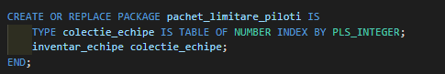
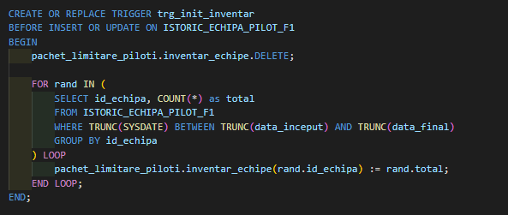
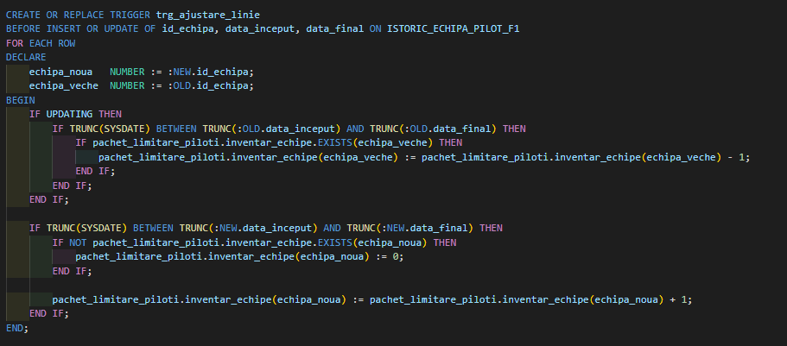
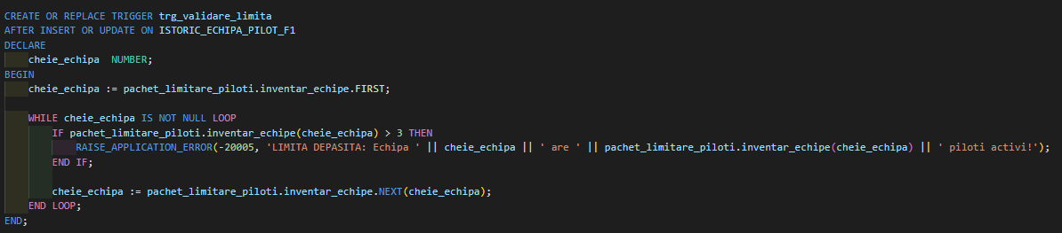
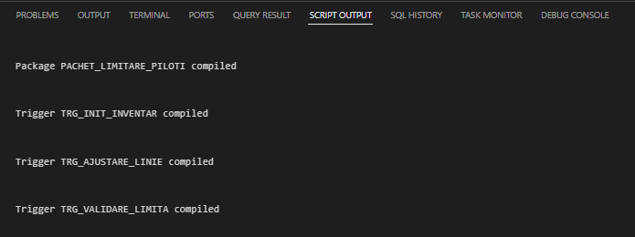

Declansare Trigger
INSERT INTO PILOT_F1 VALUES (100, 'SGBD', 'EXAMEN', TO_DATE('1900-04-23', 'YYYY-MM-DD'), 'ROU', 6000, 10);
INSERT INTO PILOT_F1 VALUES (101, 'SESIUNE', 'NOTA_10', TO_DATE('1900-04-23', 'YYYY-MM-DD'), 'ROU', 1000, 3);
INSERT INTO ISTORIC_ECHIPA_PILOT_F1 (id_contract, id_echipa, id_pilot, data_inceput, data_final, salariu) VALUES (830, 1, 100, SYSDATE - 2, SYSDATE + 20, 700000);
INSERT INTO ISTORIC_ECHIPA_PILOT_F1 (id_contract, id_echipa, id_pilot, data_inceput, data_final, salariu) VALUES (831, 1, 101, SYSDATE - 2, SYSDATE + 20, 700000);

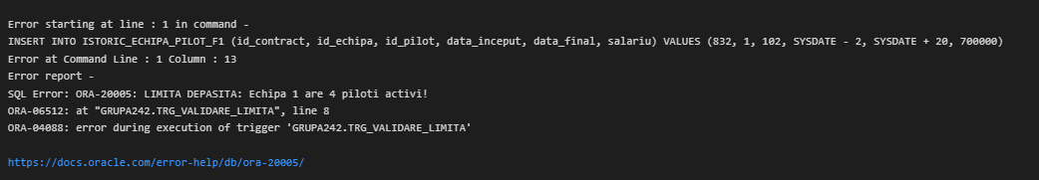

12. Definiți un trigger de tip LDD. Declanșați trigger-ul.
CREATE TABLE AUDIT_LDD_F1 (
id_audit NUMBER GENERATED BY DEFAULT AS IDENTITY PRIMARY KEY,
utilizator VARCHAR(50),
eveniment VARCHAR(50),
tip_obiect VARCHAR(50),
nume_obiect VARCHAR(100),
data_ora DATE,
status VARCHAR(20)
);

CREATE OR REPLACE PROCEDURE tracker_eveniment_ldd (
nume_utilizator VARCHAR,
tip_ev VARCHAR,
tip_obj VARCHAR,
nume_obj VARCHAR,
stare VARCHAR
)
IS
PRAGMA AUTONOMOUS_TRANSACTION;
BEGIN
INSERT INTO AUDIT_LDD_F1 (utilizator, eveniment, tip_obiect, nume_obiect, data_ora, status) VALUES (nume_utilizator, tip_ev, tip_obj, nume_obj, SYSDATE, stare);
COMMIT;
END;

CREATE OR REPLACE TRIGGER trg_ldd_audit_f1
BEFORE CREATE OR ALTER OR DROP ON SCHEMA
DECLARE
utilizator_curent VARCHAR(50) := SYS.LOGIN_USER;
eveniment_sistem VARCHAR(50) := SYSEVENT;
numele_obiectului VARCHAR(100) := SYS.DICTIONARY_OBJ_NAME;
tipul_obiectului VARCHAR(50) := SYS.DICTIONARY_OBJ_TYPE;
BEGIN
IF (TO_CHAR(SYSDATE, 'D') = 1) OR (TO_NUMBER(TO_CHAR(SYSDATE, 'HH24')) NOT BETWEEN 8 AND 20)
THEN
tracker_eveniment_ldd(utilizator_curent, eveniment_sistem, tipul_obiectului, numele_obiectului, 'BLOCAT (ORA/ZI)');
RAISE_APPLICATION_ERROR(-20010, 'MENTENANTA: Utilizatorule ' || utilizator_curent || ', modificarile sunt permise doar Luni-Sambata (08:00 - 20:00)!');
END IF;

IF eveniment_sistem = 'CREATE' AND tipul_obiectului = 'TABLE' THEN
IF UPPER(numele_obiectului) NOT LIKE '%_F1' THEN
tracker_eveniment_ldd(utilizator_curent, eveniment_sistem, tipul_obiectului, numele_obiectului, 'BLOCAT (NUME)');
RAISE_APPLICATION_ERROR(-20011, 'STANDARDIZARE: Numele tabelului creat de ' || utilizator_curent || ' trebuie sa se termine in _F1!');
END IF;
END IF;

IF eveniment_sistem = 'DROP' AND tipul_obiectului = 'TABLE' THEN
IF UPPER(numele_obiectului) LIKE '%_F1' THEN
tracker_eveniment_ldd(utilizator_curent, eveniment_sistem, tipul_obiectului, numele_obiectului, 'BLOCAT (PROTECTIE)');
RAISE_APPLICATION_ERROR(-20012, 'SECURITATE: Utilizatorul ' || utilizator_curent || ' nu are permisiunea sa stearga ' || numele_obiectului || '!');
END IF;
END IF;

tracker_eveniment_ldd(utilizator_curent, eveniment_sistem, tipul_obiectului, numele_obiectului, 'REUSIT');
END;

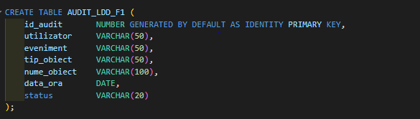
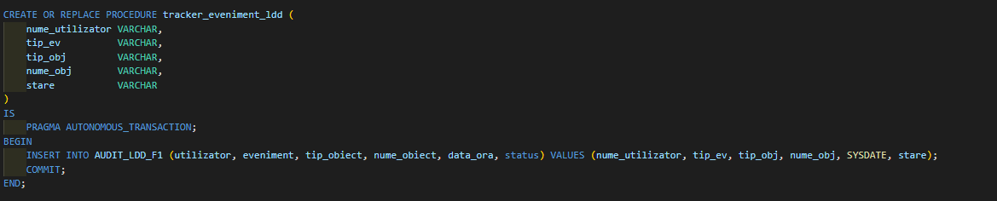
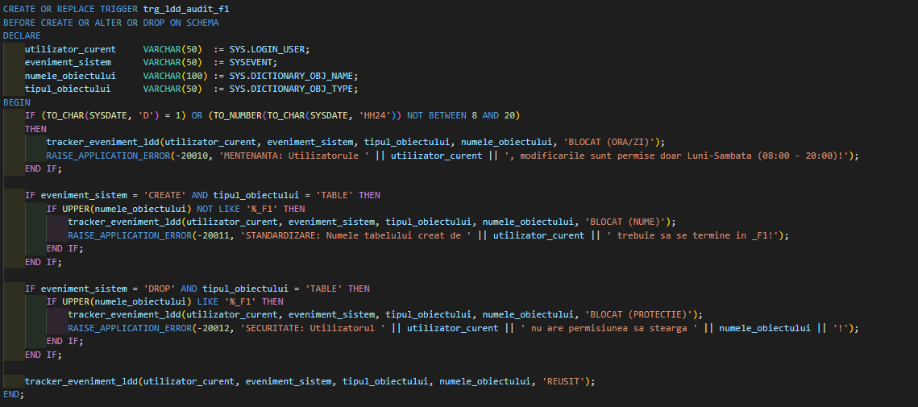
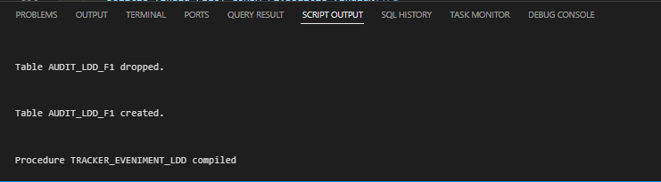

Declansare Trigger
DROP TABLE TEST_F1;
DROP TABLE TEST;

CREATE TABLE TEST_F1 (id NUMBER);

CREATE TABLE TEST (id NUMBER);

SELECT utilizator, eveniment, nume_obiect, status
FROM AUDIT_LDD_F1
WHERE nume_obiect = 'TEST_F1';

SELECT * FROM AUDIT_LDD_F1;

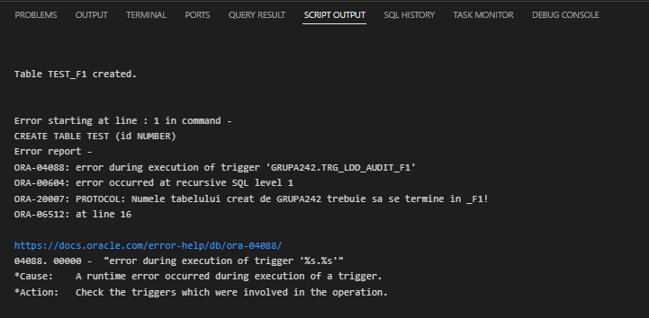
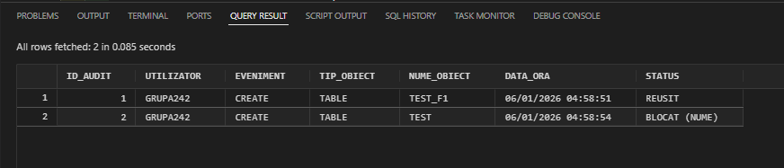

Dezactivarea, respectiv activarea trigger-ului pentru continuarea proiectului
ALTER TRIGGER trg_ldd_audit_f1 DISABLE;
ALTER TRIGGER trg_ldd_audit_f1 ENABLE;

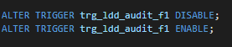

13. Formulați în limbaj natural o problemă pe care să o rezolvați folosind un pachet care să includă tipuri de date complexe și obiecte necesare unui flux de acțiuni integrate, specifice bazei de date definite (minim 2 tipuri de date, minim 2 funcții, minim 2 proceduri).
CREATE OR REPLACE PACKAGE PKG_ANALIZA_PILOT IS
TYPE info_cursa_rec IS RECORD (
id_cursa CURSA_F1.id_cursa%TYPE,
tip_cursa CURSA_F1.tip_cursa%TYPE,
data_cursa CURSA_F1.data_cursa%TYPE,
pozitie_finala PILOT_CURSA_F1.pozitie_finala%TYPE
);

TYPE lista_curse_tab IS TABLE OF info_cursa_rec INDEX BY PLS_INTEGER;

FUNCTION nr_curse_pilot (identificator_pilot IN PILOT_F1.id_pilot%TYPE, an_sezon IN NUMBER)
RETURN NUMBER;

FUNCTION pozitie_medie_pilot (identificator_pilot IN PILOT_F1.id_pilot%TYPE, an_sezon IN NUMBER)
RETURN NUMBER;

PROCEDURE incarca_curse_pilot (identificator_pilot IN PILOT_F1.id_pilot%TYPE, an_sezon IN NUMBER, colectie_curse OUT lista_curse_tab);

PROCEDURE raport_pilot_sezon (identificator_pilot IN PILOT_F1.id_pilot%TYPE, an_sezon IN NUMBER);

END PKG_ANALIZA_PILOT;

CREATE OR REPLACE PACKAGE BODY PKG_ANALIZA_PILOT IS

FUNCTION nr_curse_pilot (identificator_pilot IN PILOT_F1.id_pilot%TYPE, an_sezon IN NUMBER)
RETURN NUMBER
IS
numar_total NUMBER;
BEGIN
SELECT COUNT(*) INTO numar_total
FROM PILOT_CURSA_F1 PC
JOIN CURSA_F1 C ON PC.id_cursa = C.id_cursa
WHERE PC.id_pilot = identificator_pilot AND EXTRACT(YEAR FROM C.data_cursa) = an_sezon;

RETURN numar_total;
END nr_curse_pilot;

FUNCTION pozitie_medie_pilot (identificator_pilot IN PILOT_F1.id_pilot%TYPE, an_sezon IN NUMBER)
RETURN NUMBER
IS
valoare_medie NUMBER;
BEGIN
SELECT AVG(pc.pozitie_finala) INTO valoare_medie
FROM PILOT_CURSA_F1 pc
JOIN CURSA_F1 c ON PC.id_cursa = C.id_cursa
WHERE PC.id_pilot = identificator_pilot AND EXTRACT(YEAR FROM C.data_cursa) = an_sezon;

RETURN valoare_medie;
END pozitie_medie_pilot;

PROCEDURE incarca_curse_pilot (identificator_pilot IN PILOT_F1.id_pilot%TYPE, an_sezon IN NUMBER, colectie_curse OUT lista_curse_tab)
IS
contor NUMBER := 0;
BEGIN
FOR r_cursa IN (
SELECT C.id_cursa, C.tip_cursa, C.data_cursa, PC.pozitie_finala
FROM PILOT_CURSA_F1 PC
JOIN CURSA_F1 C ON PC.id_cursa = C.id_cursa
WHERE PC.id_pilot = identificator_pilot AND EXTRACT(YEAR FROM C.data_cursa) = an_sezon
ORDER BY C.data_cursa
)
LOOP
contor := contor + 1;
colectie_curse(contor).id_cursa := r_cursa.id_cursa;
colectie_curse(contor).tip_cursa := r_cursa.tip_cursa;
colectie_curse(contor).data_cursa := r_cursa.data_cursa;
colectie_curse(contor).pozitie_finala := r_cursa.pozitie_finala;
END LOOP;
END incarca_curse_pilot;

PROCEDURE raport_pilot_sezon (identificator_pilot IN PILOT_F1.id_pilot%TYPE, an_sezon IN NUMBER)
IS
tabel_curse lista_curse_tab;
numar_curse NUMBER;
medie_pozitie NUMBER;
nume_pilot VARCHAR2(100);
BEGIN
SELECT nume || ' ' || prenume INTO nume_pilot
FROM PILOT_F1
WHERE id_pilot = identificator_pilot;

incarca_curse_pilot(identificator_pilot, an_sezon, tabel_curse);
numar_curse := nr_curse_pilot(identificator_pilot, an_sezon);
medie_pozitie := pozitie_medie_pilot(identificator_pilot, an_sezon);

DBMS_OUTPUT.PUT_LINE('====================================================');
DBMS_OUTPUT.PUT_LINE('RAPORT SEZON: ' || an_sezon);
DBMS_OUTPUT.PUT_LINE('PILOT: ' || nume_pilot || ' (ID: ' || identificator_pilot || ')');
DBMS_OUTPUT.PUT_LINE('----------------------------------------------------');
DBMS_OUTPUT.PUT_LINE('Total curse participat: ' || numar_curse);
DBMS_OUTPUT.PUT_LINE('Pozitie medie obtinuta: ' || ROUND(NVL(medie_pozitie, 0), 2));
DBMS_OUTPUT.PUT_LINE('----------------------------------------------------');

IF tabel_curse.COUNT > 0 THEN
FOR i IN tabel_curse.FIRST .. tabel_curse.LAST LOOP
DBMS_OUTPUT.PUT_LINE('Cursa ID: ' || tabel_curse(i).id_cursa || ' | Tip: ' || tabel_curse(i).tip_cursa || ' | Data: ' || TO_CHAR(tabel_curse(i).data_cursa, 'DD-MM-YYYY') || ' | Pozitie: ' || tabel_curse(i).pozitie_finala);
END LOOP;
ELSE
DBMS_OUTPUT.PUT_LINE('Nu exista participari inregistrate in acest an.');
END IF;
DBMS_OUTPUT.PUT_LINE('====================================================');
END raport_pilot_sezon;

END PKG_ANALIZA_PILOT;

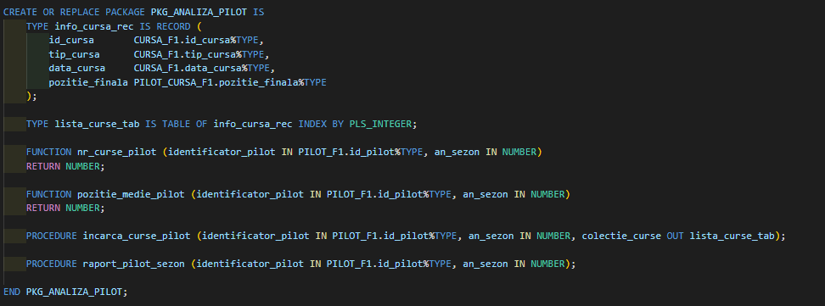
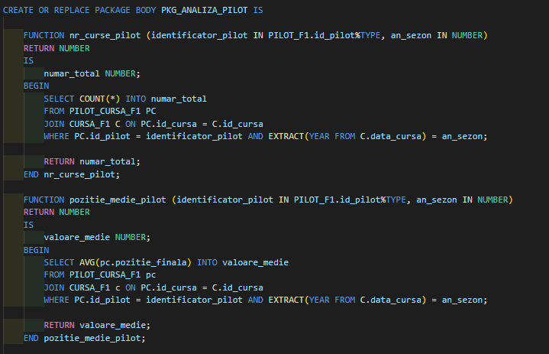
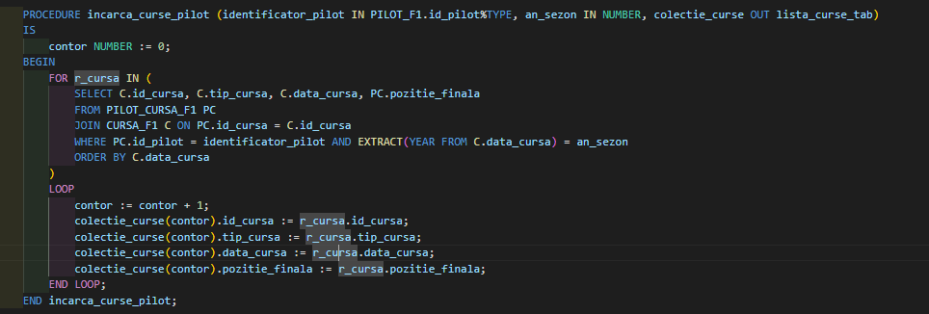
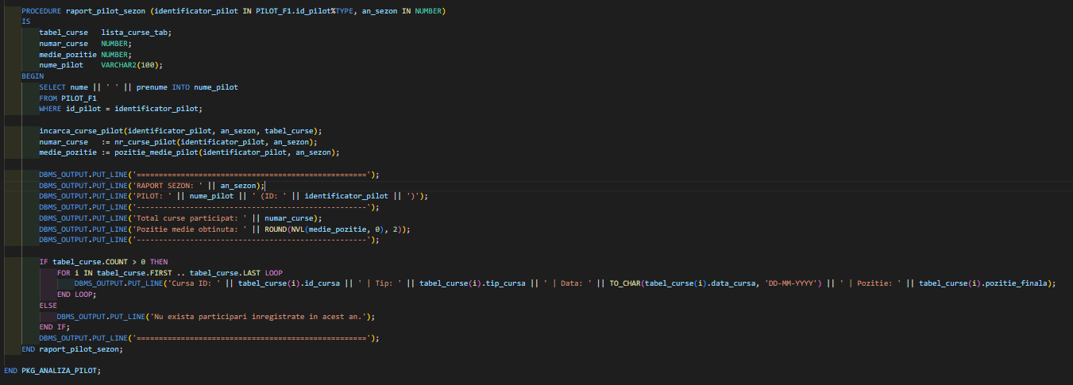
BEGIN
PKG_ANALIZA_PILOT.raport_pilot_sezon(1, 2025);
END;

